专门面向小微企业政府采购项目
采购项目编号：CGZC-2025-001-SXLX25-02-010Z(F)

西安浐灞国际港市政工程施工图设计文件审查项目

招标文件

采 购 人：西安浐灞国际港住房和城乡建设局
招标代理机构：陕西隆信项目管理有限公司
二○二五年四月

温馨提示

领取招标文件后，请仔细阅读，特别注意粗体部分，如有疑问，请来电咨询。
业务部电话：029-88489979-8203
财务部电话：029-88489979-8501
属于西安市（含区县）政府采购项目的，获取了采购文件的潜在投标人，如决定不参加投标，应当在投标截止日前1日以书面形式通知招标代理机构；否则，招标代理机构将向监管部门反映，在全市范围内累计达到3次以上的，将被财政部门列入失信名单。

请将招标代理服务费汇至下列指定账户：
开户名称：陕西隆信项目管理有限公司
开 户 行：招商银行股份有限公司西安土门支行
账 号：129904064810902
目 录
第一章 招标公告 5
第二章 投标人须知 10
投标人须知前附表 10
1.总则 14
1.1适用范围 14
1.2名词解释 14
1.3 合格的投标人 15
1.4合格的服务 15
1.5知识产权 15
1.6投标费用 16
1.7 保密 16
1.8语言文字 16
1.9计量单位 16
1.10标前答疑会或现场考察 16
1.11响应与偏离 16
2.招标文件 17
2.1招标文件的组成 17
2.2招标文件的澄清或修改 17
2.3招标文件的解释权 18
3.投标人 18
3.1投标人资格要求 18
3.2授权委托 18
3.3联合体投标 19
3.4享受的政府采购政策 19
3.5转包与分包 20
3.6投标人的风险 20
3.7投标人的纪律要求 20
4.投标文件 20
4.1投标文件的编制要求 20
4.2 投标文件的组成 21
4.3投标报价 22
4.4投标有效期 23
4.5 投标保证金 23
4.6 商务文件 23
4.7 技术文件 24
4.8 投标文件的制作和签署 24
5.投标 25
5.1投标文件的加密和提交 25
5.2 投标文件的修改和撤回 26
6.开标 26
6.1开标时间和地点 26
6.2 开标程序 26
7.资格审查 27
7.1 资格审查小组 27
7.2 资格审查办法 28
8.评标 28
8.1 评标委员会 28
8.2 评标原则 29
8.3 评标 29
9.定标 30
9.1 定标原则 31
9.2 定标程序 31
9.3 中标通知书 31
10.合同授予 32
10.1 履约保证金 32
10.2 签订合同 32
10.3 合同履行 32
11.废标或变更采购方式 32
11.1废标的情形 33
11.2 变更采购方式 33
12.质疑与投诉 33
12.1质疑 33
12.2 投诉 34
12.3恶意质疑、投诉的法律后果 35
13.其他 36
13.1中标人融资 36
13.2 招标代理服务费 36
13.3 录音录像 36
13.4需要补充的其他内容 36
第三章 资格审查办法 37
1.资格审查时间 37
2.资格审查方法和标准 37
3.资格审查结果 39
第四章 评标办法 40
1.评标程序 40
2.评标方法 43
第五章 采购需求 58
一、项目概况 58
二、服务内容及要求 58
三、商务要求 61
四、 其他要求 61
/ 61
第六章 政府采购合同格式 62
第七章 投标文件格式 68

第一章 招标公告
政府采购服务项目招标项目的潜在投标人应在全国公共资源交易平台（陕西省·西安市）网站〖首页〉电子交易平台〉陕西政府采购交易系统〉企业端〗，以下简称西安市公共资源交易平台。获取招标文件，并于2025年5月20日09 时30分（北京时间）前递交投标文件。

一、项目基本情况
项目编号：CGZC-2025-001-SXLX25-02-010Z(F)
项目名称：西安浐灞国际港市政工程施工图设计文件审查项目
采购方式：公开招标
预算金额：2000000元
采购需求：
合同包1(西安浐灞国际港市政工程施工图设计文件审查项目):
合同包预算金额：2000000元
合同包最高限价：2000000元
品目号 | 品目名称 | 采购标的 | 数量（单位） | 技术规格、参数及要求 | 品目预算(元) | 最高限价(元)
1-1 | 其他工程管理服务 | 西安浐灞国际港市政工程施工图设计文件审查 | 1(批) | 详见采购文件 | 2000000.00 | 2000000.00
本合同包不接受联合体投标
合同履行期限：自合同签订之日起2年。
二、投标人的资格要求：
1.满足《中华人民共和国政府采购法》第二十二条规定；
2.落实政府采购政策需满足的资格要求：
（1）本项目专门面向小微企业采购，投标人应当为小微企业（含残疾人福利性单位）。
3.本项目的特定资格要求：
合同包1(西安浐灞国际港市政工程施工图设计文件审查)特定资格要求如下:
- 投标人的营业执照等证明文件，自然人的身份证明；
- 法定代表人（单位负责人）参加投标的，提供法定代表人（单位负责人）身份证明及身份证复印件；法定代表人（单位负责人）授权他人参加投标的，提供法定代表人（单位负责人）委托授权书及被授权代表的身份证复印件以及2024年1月至今任意时段在本单位注册的已缴纳的社会保障资金缴存单据或社保机构开具的社会保险参保缴费情况证明；
（3）提供2023年度或2024年度经审计的财务会计报告或其提交响应文件截止时间前3个月内银行出具的资信证明。
（4）提供投标人2024年1月至今任意时段已缴纳完税凭证或税务机关开具的完税证明（除个人所得税的任意税种；依法免税的应提供相关文件证明；
（5）提供投标人2024年1月至今任意时段已缴纳的社会保障资金缴存单据或社保机构开具的社会保险参保缴费情况证明；依法不需要缴纳社会保障资金的应提供相关文件证明；
（6）提供投标人具备履行合同所必需的设备和专业技术能力的证明；
（7）投标人参加本次采购活动3年内，在经营活动中没有重大违法记录的书面声明；
（8）不得为“信用中国”网站(http://www.creditchina.gov.cn)列入“失信被执行人、重大税收违法失信主体”的投标人；不得为中国政府采购网(http://www.ccgp.gov.cn)“政府采购严重违法失信行为记录名单”中的投标人；
（9）单位负责人为同一人或者存在直接控股、管理关系的不同投标人，不得参加同一合同项下的采购活动；投标人未向本项目提供整体设计、规范编制或者项目管理、监理、检测、咨询服务；
（10）具备施工图审查机构市政工程（含勘察）一类资质（审查范围须包含道路）
（11）项目负责人具有道路相关专业高级工程师职称且在本审查机构注册；
（12）本项目不接受联合体投标
三、招标文件的获取方式
时间：2025年4月30日起至2025年5月9日，每天上午00:00:00至12:00:00，下午12:00:00至23:59:59（北京时间）
途径：全国公共资源交易平台（陕西省·西安市）网站〖首页〉电子交易平台〉陕西政府采购交易系统〉企业端〗，以下简称西安市公共资源交易平台
方式：在线获取
售价：免费获取
四、提交投标文件截止时间、开标时间和地点
截止时间：2025年5月20日09时30分00秒（北京时间）
提交投标文件地点：全国公共资源交易平台（陕西省·西安市）不见面开标大厅
开标地点：全国公共资源交易平台（陕西省·西安市）不见面开标大厅
五、公告期限
自本公告发布之日起5个工作日。
六、其他补充事宜
1.请潜在投标人务必按照《陕西省财政厅关于政府采购投标人注册登记有关事项的通知》要求，通过陕西省政府采购网（http://www.ccgp-shaanxi.gov.cn/）进行陕西政府采购统一身份认证注册登记。
2.本项目需要落实的政府采购政策：
（1）中小企业发展政策：《政府采购促进中小企业发展管理办法》（财库〔2020〕46号）；《关于进一步加大政府采购支持中小企业力度的通知》（财库〔2022〕19号）；《财政部、司法部关于政府采购支持监狱企业发展有关问题的通知》（财库〔2014〕68号）；《关于促进残疾人就业政府采购政策的通知》（财库〔2017〕141号）；《陕西省中小企业政府采购信用融资办法》（陕财办采〔2018〕23号）。
（2）绿色发展政策：《国务院办公厅关于建立政府强制采购节能产品制度的通知》（国办发〔2007〕51号）；《财政部、国家发展改革委、生态环境部、市场监管总局关于调整优化节能产品、环境标志产品政府采购执行机制的通知》（财库〔2019〕9号）；《关于印发环境标志产品政府采购品目清单的通知》（财库〔2019〕18号）《关于印发节能产品政府采购品目清单的通知》（财库〔2019〕19号）；《商品包装政府采购需求标准（试行）》和《快递包装政府采购需求标准（试行）》（财办库〔2020〕123号）。
（3）支持本国产业政策：《财政部关于印发<进口产品管理办法>的通知》（财库〔2007〕119号）；《财政部办公厅关于政府采购进口产品管理有关问题的通知》（财办库〔2008〕248号）。
（4）支持创新等政府采购政策。
3.本公告同时在陕西省政府采购网、西安市公共资源交易平台发布。
4.本项目采用全流程电子化采购方式，实行不见面开标/见面开标，请投标人在西安市公共资源交易平台下载相关操作手册，了解具体操作程序和方法以及软硬件运行环境，也可向国泰新点软件股份有限公司咨询（技术支持，联系电话：400-998-0000/400-928-0095；驻场技术人员：029-86510166/86510167转80310）。
（1）预览招标文件
社会公众和想了解招标项目情况的投标人，可打开西安市公共资源交易平台网站预览招标文件。即〖首页·〉交易大厅·〉政府采购〗栏目，下载和阅读本项目招标文件的预览版本（WORD\PDF格式）。电子交易平台同时提供WORD\PDF格式（仅用于预览）和SXSZF格式（用于制作电子投标文件）两个版本，文件内容一致。
（2）注册、CA认证和企业信息绑定
投标人初次登录西安市公共资源交易平台的，应事先完成诚信入库登记、CA认证和企业信息绑定。详见西安市公共资源交易平台〖首页·〉服务指南·〉下载专区〗中的《西安市市级单位电子化政府采购项目投标指南》。
办理CA认证：电子交易平台现已接入陕西CA、深圳CA、西部CA、北京CA四家数字证书公司，各投标人在交易过程中登录系统、加密/解密投标文件、文件签章等均可使用上述四家CA公司签发的数字证书。办理须知及所需资料详见：http://www.sxggzyjy.cn/fwzn/004003/20220701/6972fe02-f996-4928-951e-545dab02e53c.html
（3）获取电子招标文件
在西安市公共资源交易平台（网址：http://sxggzyjy.xa.gov.cn/），〖首页·〉电子交易平台·〉陕西政府采购交易系统·〉企业端〗登录后，首先在〖招标公告/出让公告〗模块中预览全部可供参与的项目，然后选择有意向的项目点击〖我要投标〗，成功后切换到〖我的项目〗模块，依次点选〖项目流程·〉项目管理·〉交易文件下载〗免费获取本项目电子招标文件（*.SXSZF）。未在规定期限内通过西安市公共资源交易平台获取招标文件的投标无效。
（4）编制电子投标文件
制作电子投标文件（*.SXSTF）需要使用专用制作工具。软件下载及操作说明详见西安市公共资源交易平台〖首页·〉服务指南·〉下载专区〗中的《政府采购项目投标文件制作软件及操作手册》。投标人电子投标文件需要加密并加盖电子签章。
提交投标文件截止时间前，投标人应随时留意《陕西省政府采购网》、《西安市公共资源交易平台》上可能发布的更正公告。若更正公告中明确注明本项目提供有变更文件的，投标人应登录企业端后，从〖项目流程·〉项目管理·〉答疑文件下载〗获取更新后的电子招标文件（*.SXSCF），使用旧版电子招标文件制作的电子投标文件（*.SXSTF），系统将拒绝接收。
（5）提交电子投标文件
本项目采用线上投标方式，不接受投标人递交的纸质投标文件。投标人应于投标截止时间前，将电子投标文件成功提交（上传）到西安市公共资源交易平台，上传电子投标文件过程中请保持与互联网的连接畅通，对于逾期提交（上传）的，系统将不予接受。投标人在西安市公共资源交易平台〖首页·〉电子交易平台·〉陕西政府采购交易系统·〉企业端〗登录，登录后切换到〖我的项目〗模块，依次点选〖项目流程·〉项目管理·〉上传响应文件〗上传加密后的电子投标文件（*.SXSTF）。
（6）电子开标形式
本项目采用“不见面开标”形式，投标人持CA锁远程在线解密电子投标文件。操作说明详见平台〖首页·〉服务指南·〉下载专区〗中的《西安公共资源交易不见面开标大厅投标人操作手册》。
七、对本次招标提出询问，请按以下方式联系。
1.招标人信息
名称：西安浐灞国际港住房和城乡建设局
地址：西安浐灞国际港港务大道6号
联系人：冯老师
电话：029-82473292
2.项目联系方式
项目联系人：任甜、王小琼、梁嘉峰
电 话：029-88489979-8203
传 真：/
3.招标代理机构信息
名称：陕西隆信项目管理有限公司
联系地址：陕西省西安市雁塔区雁翔路111号赛格·中京坊6幢1单元2层10201室
联系方式：029-88489979-8203
陕西隆信项目管理有限公司

第二章 投标人须知

投标人须知前附表
序号 | 内容 | 说明和要求
 | 招标人 | 名称：西安浐灞国际港住房和城乡建设局  地址：西安国际港务区港务大道6号  联系人：冯老师  电话：029-88489979-8203  合同签订主体：西安国际港务区土地储备中心
 | 招标代理机构 | 名称： 陕西隆信项目管理有限公司  地址： 陕西省西安市雁塔区雁翔路111号赛格·中京坊6幢1单元2层10201室  联系人: 任甜、王小琼、梁嘉峰  电 话: 029-88489979-8203
 | 采购项目名称 | 西安浐灞国际港市政工程施工图设计文件审查项目
 | 采购项目编号 | CGZC-2025-001-SXLX25-02-010Z(F)
 | 项目分包个数 | 本项目共分为 1 个包
 | 预算金额 | 本项目预算金额2000000元；投标人报价超出预算金额的，作为不实质性响应招标文件，按无效投标处理。
 | 最高限价 | 本项目最高限价：2000000元；投标人报价超出最高限价的，作为不实质性响应招标文件，按无效投标处理。  审查费率最高限价：4.5%  投标人所报审查费率高于审查费率最高限价，即为无效报价；
 | 是否预留份额  专门面向小微企业采购 | 是，投标人非小微企业（含残疾人福利性单位）的，其投标无效
 | 是否要求（合同分包） | 否，投标人应当将采购项目合同金额的 / %（至少）向一家或多家中小/小微企业(包括残疾人福利性单位)分包；否则，其投标无效。
 | 是否要求（联合体） | 否，联合体中，中小/小微企业(包括残疾人福利性单位)承担的合同金额应达到 / %（至少）；否则，其投标无效。
 | 是否接受联合体投标 | 仅限预留份额专门面向中小企业或小微企业采购：  ☑否  □是，详见投标人须知第3.3条款
 | 报价方式 | □固定总价报价方式  □固定单价报价方式  ☑费率报价方式  □折扣率报价方式
 | 服务期限 | 自合同签订之日起2年。
 | 服务地点 | 西安浐灞国际港
 | 现场考察或标前答疑会 | ☑不组织  □组织，  时间： 年 月 日 时 分  地点：
 | 转包与分包 | 不得转包与分包（详见投标人须知第3.5条款）
 | 招标文件澄清  或修改时间、形式 | 时间：递交投标文件截至时间15日前  形式：在线（电子文件）和公告
 | 构成招标文件的  其他文件 | 招标文件的澄清、修改书及有关补充通知为招标文件的有效组成部分。
 | 投标人提出质疑的  时间、形式 | 时间：自投标人下载招标文件之日起7个工作日内，超过期限的采购人或采购代理机构不再受理  形式：☑书面（详见投标人须知第12.1.3条款）  □在线（电子文件）  投标人认为采购过程、中标结果使自己的权益受到损害的，可以在知道或应知其权益受到损害之日起7个工作日内提出质疑，形式同上
 | 对投标人提出质疑  答复时间、形式 | 时间：自收到投标人质疑函之日起7个工作日内  形式：书面
 | 投标有效期 | 从投标截止日起90日
 | 是否允许递交多个  备选投标方案 | 不允许
 | 投标保证金 | 不要求投标人提交投标保证金
 | 投标文件份数 | 投标人在投标时无需提供纸质投标文件，中标人在领取中标通知书时提供纸质版投标文件 2 套。  纸质版投标文件应通过专用制作软件直接打印，确保与电子投标文件保持一致，不允许修改和补充。
 | 投标文件签名  或盖章要求 | 投标人必须按照招标文件的规定和要求签名、盖章。  签名是指手写签名或加盖签名章（含电子），盖章是指加盖单位章（含电子）。
 | 投标截至时间 | 2025年5月20日09时30分
 | 递交投标文件地点 | 西安市公共资源交易平台
 | 开标时间和地点 | 开标时间：同投标截至时间  开标地点：全国公共资源交易平台（陕西省·西安市）不见面开标大厅
 | 开标形式 | 本采购项目（包）采用电子开标形式，详见本章开标程序有关内容：  ☑不见面开标  □见面开标
 | 评标方法 | 综合评分法
 | 评标委员会推荐中标  候选人的人数 | 3
 | 是否授权评标委员会确定中标人 | ☑否  □是
 | 中标公告的  时间和期限 | 公告时间：在确定中标人之日起2个工作日内  公告期限：1个工作日
 | 履约保证金 | 是否要求中标人提交履约保证金：  - 要求：  履约保证金的金额：￥  履约保证金的提交时间：  履约保证金的形式：可采取银行转账或履约担保方式提交  履约保证金由采购人收取和退还  户 名：  开户行：  账 号：  备注：项目名称+履约保证金  ☑ 不要求
 | 中标通知书 | □在线获取  ☑线下书面获取，获取地点、联系人、联系电话：同招标代理机构
 | 投标人信用信息查询 | 采购代理机构将于本项目投标文件递交截止日在“信用中国”网站、“中国政府采购网”对投标人进行信用记录查询，对列入失信被执行人、重大税收违法案件当事人名单、政府采购严重违法失信行为记录名单的投标人，将拒绝其参与政府采购活动。
 | 政府采购信息发布媒体 | 招标公告、更正公告、中标公告、废标公告、终止公告由以下媒介同时发布：  （1）陕西省政府采购网，仅提供采购项目公告，官网地址：http://ccgp-shaanxi.gov.cn/  （2）西安市公共资源交易平台，提供采购项目公告和招标文件下载，官网地址：http://sxggzyjy.xa.gov.cn/
 | 开标现场是否  演示与述标 | ☑不需要  □需要，演示与述标要求：
 | 开标现场是否  提供样品 | ☑不需要  □需要，样品要求：  （1）样品制作的标准和要求： ；  （2）是否需要随样品提交相关检测报告：  □不需要  □需要  （3）样品递交要求： ；  （4）未中标人样品退还： ；  （5）中标人样品保管、封存及退还： ；  （6）其他要求（如有）： 。
 | CA证书服务 | 陕西省数字证书认证中心股份有限公司：  网点1：西安市高新三路信息港大厦1楼客服中心  客服电话：4006-369-888  网点2：西安市长安北路14号省体育公寓B座一楼  咨询电话：029-88661241  网点3：西安市文景北路16号白桦林国际B座2楼11#窗口  咨询电话：029-86510073转80211
 | 技术支持 | 西安市公共资源交易平台电子化政府采购系统由国泰新点软件股份有限公司提供技术支持：  （1）技术支持热线：400-998-0000/400-928-0095  （2）驻场技术人员：029-86510166/86510167转80310
 | 电子投标注意事项 | 投标人应及时下载电子招标文件和答疑纪要等相关文件，在投标文件递交截止前必须上传电子投标文件；开标时需使用生成（加密）电子投标文件的加密锁（CA锁），在规定时间内对电子投标文件进行在线解密，因投标人原因造成其电子投标文件无法解密的，按无效投标处理。
 | 电子投标文件解密失败处理措施 | 投标人未按规定时间完成解密或因投标人原因造成投标文件无法解密、导入失败的，视为其撤销投标文件，投标人自行承担相应责任。因投标人之外的原因造成投标文件未解密的，视为撤回其投标文件，投标人有权要求责任方赔偿因此遭受的直接损失。部分投标文件未解密的，其他投标文件的开标可以继续进行。
 | 招标代理服务费 | 招标代理服务费以中标金额为基础，依据《国家计委关于印发招标代理服务收费管理暂行办法的通知》（计价格【2002】1980号）和《关于招标代理服务收费有关问题的通知》（发改办价格【2003】857号）文件及采购项目类型，由中标人向招标代理机构支付招标代理服务费，具体收费金额将在中标公告中公布。此服务费应计入投标报价中，但不需要单独开列。
 | 其他

1.总则

1.1适用范围
1.1.1本招标文件仅适用于本次公开招标所叙述服务项目的采购活动。

1.2名词解释
1.2.1 招标人：西安浐灞国际港住房和城乡建设局。
1.2.2 监督机构：西安浐灞国际港财政金融局。
1.2.3 招标代理机构：陕西隆信项目管理有限公司。
1.2.4 投标人是指响应招标，参加投标竞争的法人或者其他组织或者个人。
1.2.5 货物是指本招标文件中第五章所述所有货物。
1.2.6 服务是指人为满足招标文件要求而提供的服务。
1.2.7 节能产品指财政部、发展改革委、生态环境部等部门发布的《节能产品品目清单》中的产品。
1.2.8 环境标志产品是指财政部、发展改革委、生态环境部等部门发布的《环境标志产品品目清单》中的产品。
1.2.9 进口产品是指通过中国海关报关验放进入中国境内且产自关境外的产品，详见《关于政府采购进口产品管理有关问题的通知》(财库〔2007〕119号)。
1.2.10 中小企业是指在中华人民共和国境内依法设立，依据国务院批准的中小企业划分标准确定的中型企业、小型企业和微型企业，但与大企业的负责人为同一人，或者与大企业存在直接控股、管理关系的除外。
1.2.11 监狱企业是指由司法部认定的为罪犯、戒毒人员提供生产项目和劳动对象，且全部产权属于司法部监狱管理局、戒毒管理局、直属煤矿管理局，各省、自治区、直辖市监狱管理局、戒毒管理局，各地（设区的市）监狱、强制隔离戒毒所、戒毒康复所，以及新疆生产建设兵团监狱管理局、戒毒管理局的企业。
1.2.12 残疾人福利性单位是指符合《财政部、民政部、中国残疾人联合会关于促进残疾人就业政府采购政策的通知》（财库〔2017〕141号）规定条件的单位。
1.2.13 重大违法记录是指供应商因违法经营受到刑事处罚，或者责令停产停业、或者暂扣或者吊销许可证或者执照、或者较大数额罚款等行政处罚。
1.2.14 较大数额罚款是指200万元以上罚款，法律、行政法规以及国务院有关部门明确规定相关领域“较大数额罚款”标准高于200万元的，从其规定。
1.2.15 西安市公共资源交易平台是指“全国公共资源交易平台（陕西省·西安市）”的简称，官网地址http://sxggzyjy.xa.gov.cn/。

1.3 合格的投标人
1.3.1 合格的投标人应具备以下条件：
（1）具备且满足本招标文件规定的投标人资格条件；
（2）从公共资源交易平台获取了招标文件；
（3）遵守国家和地方有关的法律法规、规章和规范性文件要求。
1.3.2 投标人不得存在下列情形之一：
（l）与招标人、招标代理机构存在隶属关系或者其他利害关系，且可能影响招标公正性；
（2）与本采购项目其他投标人的法定代表人（或者负责人）为同一人；
（3）与本采购项目其他投标人存在控股、管理关系；
（4）为本项目招标代理机构；
（5）为本项目代理投标的为其招标代理机构；
（6）为本项目提供整体设计、规范编制或者项目管理、监理、检测、咨询服务；
（7）法律法规规定的其他情形。

1.4合格的服务
1.4.1 投标人提供的所有服务，符合国家有关标准和规范，并满足招标文件规定的服务要求。
若本项目（包）包括采购货物的，所供货物必须是合法生产、合法来源，符合国家有关标准要求，并满足招标文件规定的规格、参数、质量、有效期、售后服务及投标人须承担的运输、安装、技术支持、培训和招标文件规定的其它伴随服务等要求。
1.4.2 招标人有权拒绝接受任何不合格的服务，由此产生的费用及相关后果均由投标人自行承担。

1.5知识产权
1.5.1 投标人应当保证在本项目使用的任何产品和服务（包括部分使用）时，不会产生因第三方提出侵犯其专利权、商标权或其它知识产权而引起的法律和经济纠纷，如因专利权、商标权或其它知识产权而引起法律和经济纠纷，由投标人承担所有相关责任。
1.5.2 招标人享有本项目实施过程中产生的知识成果及知识产权。
1.5.3 投标人如欲在项目实施过程中采用自有知识成果，需在投标文件中声明，并提供相关知识产权证明文件。使用该知识成果后，投标人需提供开发接口和开发手册等技术文档，并承诺提供无限期技术支持，招标人享有永久使用权。
1.5.4 如采用投标人所不拥有的知识产权，则在投标报价中必须包括合法获取该知识产权的相关费用。
1.5.5 如投标人提供计算机办公设备的，应当按照《国务院办公厅关于进一步做好政府机关使用正版软件工作的通知》（国办发〔2010〕47 号）、《财政部关于进一步做好政府机关使用正版软件工作的通知》（财预〔2010〕536 号）的要求，预装正版操作系统软件的计算机产品。

1.6投标费用
不论投标结果如何，投标人准备和参加投标活动发生的费用自理。

1.7 保密
参与采购活动的当事人应当对招标文件和投标文件中的商业秘密、技术秘密和个人隐私等保密，违者应对由此造成的后果承担法律责任。

1.8语言文字
1.8.1 招标投标文件使用的语言为中文。专用术语使用外文的，应附有中文注释。
1.8.2 投标文件中如附有外文资料，必须逐一对应翻译成中文并加盖投标人单位章后附在相关外文资料后面，否则，投标人的投标文件将作为无效投标处理。
1.8.3 投标文件中翻译的中文资料与外文资料如果出现差异和矛盾时，以中文为准。但不能故意错误翻译，否则，投标人的投标文件将作为无效投标处理。必要时招标人可以要求投标人提供附有公证书的中文翻译文件或者与原版文件签章相一致的中文翻译文件。

1.9计量单位
所有计量单位均采用中华人民共和国法定计量单位。

1.10标前答疑会或现场考察
1.10.1 投标人须知前附表规定召开标前答疑会或组织投标人对项目现场进行考察的，招标人或招标代理机构应按规定的时间和地点召开标前答疑会或组织现场考察，澄清投标人的问题。投标人可以按照要求在规定的时间和地点参加。
1.10.2 答疑会或现场考察后，招标人或招标代理机构对投标人所提问题的澄清，以书面形式通知所有获取了招标文件的投标人。该澄清内容为招标文件的组成部分。
1.10.3 招标人不对投标人现场考察而做出的推论、理解和结论负责。一旦成交，中标人不得以任何借口，提出额外补偿，或延长合同期限的要求。
1.10.4 由于未参加现场考察或标前答疑会而导致对项目实际情况不了解，影响投标文件编制、投标报价准确性、综合因素响应不全面等问题的，由投标人自行承担不利评审后果。

1.11响应与偏离
1.11.1 投标文件应当对招标文件实质性要求和条件作出满足性或有利于招标人的响应，否则，投标人的投标无效。
1.11.2 偏离是指投标文件不响应或者不满足招标文件提出的要求和条件，分为实质性偏离和非实质性偏离。
1.11.3 除法律、法规和招标文件规定的其他投标无效情形外，招标文件中用“★”符号标明的条款为实质性要求和条件，投标文件对其中任何一条的偏离，为实质性偏离，其投标无效。
1.11.4 无特殊标记的条款均为非实质性要求和条件。投标文件偏离招标文件的非实质性要求和条件，为非实质性偏离。
1.11.5 投标文件对招标文件实质性要求的偏离，均应在投标文件商务条款偏离表和技术参数偏离表中逐条列明；非实质性偏离，除列明的内容外，视为投标人响应招标文件的要求。

2.招标文件

2.1招标文件的组成
本招标文件包括以下内容：
（1）招标公告；
（2）投标人须知；
（3）资格审查办法；
（4）评标办法；
（5）采购需求；
（6）政府采购合同格式；
（7）投标文件格式；
（8）投标人须知前附表规定的其他材料。
根据本章第1.10条款、第2.2条款对招标文件所作的澄清、修改，构成招标文件组成部分。

2.2招标文件的澄清或修改
2.2.1 提交投标文件截止之日前，招标人或招标代理机构可以对已发出的招标文件进行澄清或者修改，但不得修改采购标的和资格条件，澄清或者修改的内容为招标文件的组成部分，并对所有获取招标文件的潜在投标人具有约束力。
2.2.2 当需要对已发出的招标文件进行必要的澄清或者修改时，澄清或修改的内容可能影响投标文件编制的，应当在投标文件截止时间15日前，在原信息发布媒体上发布更正（澄清）公告。如果澄清或者修改发出的时间距规定的投标截止时间不足15日，将相应顺延投标截止时间。
2.2.3 在投标截止时间前，招标代理机构可以视采购具体情况，延长投标截止时间和开标时间，并在招标文件要求提交投标文件的截止时间前，将变更时间在原信息发布媒体上发布更正（澄清）公告。
2.2.4 澄清或修改的内容可能影响投标文件编制时，招标代理机构将在更正（澄清）公告中，提醒投标人下载答疑文件（*.SXSCF，即更新后的电子招标文件）。投标人应当及时从西安市公共资源交易平台〖首页·〉电子交易平台·〉陕西政府采购交易系统·〉企业端〗登录，登录后切换到〖我的项目〗模块，从〖项目流程·〉项目管理·〉答疑文件下载〗获取更新后的电子招标文件（*.SXSCF），使用旧版电子招标文件制作的电子投标文件（*.SXSTF），系统将拒绝接收。
2.2.5 请各投标人在提交投标文件截止时间之前，务必随时关注“政府采购信息发布媒体”上发布的更正公告，招标代理机构不再另行通知，因投标人未及时关注所造成的一切后果由投标人自行承担：
（1）“陕西省政府采购网”（http://www.ccgp-shaanxi.gov.cn/）中的〖首页·〉信息公告·〉市级·〉西安市〗；
（2）“西安市公共资源交易平台”（http://sxggzyjy.xa.gov.cn/）中的〖首页·〉交易大厅·〉政府采购〗。

2.3招标文件的解释权
招标文件的解释权归招标人，如发现招标文件内容与现行法律法规不相符的情况，以现行法律、行政法规和规范性文件为准。

3.投标人

3.1投标人资格要求
3.1.1 投标人资格要求详见第三章资格审查办法，投标人根据采购项目的具体情况，在资格证明部分附完整、清晰的资格证明材料。
3.1.2 分公司独立参与投标时，不能使用总公司的资质或业绩；总公司单独参与投标时，除总公司所投产品为分公司生产的产品外，不能使用分公司的资质或业绩。总公司授权分公司或分支机构参与投标，可以使用总公司的资质或业绩。
3.1.3 除银行、保险、石油石化、电力、电信行业外，其他行业分支机构在参与投标时，应当同时提供分支机构主体资格证明文件和总公司出具的授权书，总公司只能授权一家分支机构。经总公司（总所）授权后，总公司取得的相关资质证书对分支机构有效（法律法规或行业另有规定的除外）。
3.1.4 投标人应保证所提供的全部证明材料的真实性，并保证愿意接受由采购人对其所提供材料的真实性的调查和考证。

3.2授权委托
3.2.1 投标人代表为法定代表人（单位负责人）的，应持有法定代表人（单位负责人）身份证明。投标人代表不是法定代表人（单位负责人）的，应持有法定代表人（单位负责人）授权委托书。
3.2.2 投标人代表只能接受一个投标人的委托参加投标。

3.3联合体投标
本项目不接受联合体投标；

3.4享受的政府采购政策
3.4.1 绿色发展政策
3.4.1.1 若本项目（包）包括提供货物（产品）的，则适用本条。
3.4.1.2 投标人所投产品，将依据《节能产品、环境标志产品品目清单》和认证证书实施政府优先采购和强制采购。
3.4.1.3 投标人可提供所投产品经国家确定的认证机构出具的、处于有效期之内的节能产品、环境标志产品认证证书复印件。招标代理机构通过中国政府采购网（http://www.ccgp.gov.cn/）对获证产品信息进行核对。
3.4.1.4 投标人所投产品属于下列情形之一的，属于优先采购的不再享受优先采购政策，或者属于强制采购的按无效投标文件处理：
（1）不属于《节能产品、环境标志产品品目清单》中的产品；
（2）未提供认证证书复印件或经核对认证证书存在信息有误的。
（3）认证证书已过期的。
3.4.2中小企业发展政策
3.4.2.1 投标人依据《中小企业划型标准规定》（工信部联企业[2011]300号）、《金融业企业划型标准规定》（银发〔2015〕309号）的划分标准，属于中小企业的，可享受中小企业发展扶持政策。
若本项目（包）包括采购货物的，无论货物制造商是否属于中小企业，均不影响投标人享受中小企业发展扶持政策。
3.4.2.2 投标人作为中小企业参加政府采购活动，应当提供《中小企业声明函》，不提供的在资格审查时不予通过，其投标无效。
3.4.2.3 依据《财政部、司法部关于政府采购支持监狱企业发展有关问题的通知》（财库〔2014〕68号）之规定，监狱企业参加政府采购活动，视同小微企业。
投标人为监狱企业的，应当提供由省级以上监狱管理局、戒毒管理局出具的属于监狱企业的证明文件，未提供或出具证明文件的单位不符合相关要求的，不视为小微企业，在资格审查时不予通过，其投标无效。
3.4.2.4 依据《财政部、民政部、中国残疾人联合会关于促进残疾人就业政府采购政策的通知》（财库〔2017〕141号）之规定，残疾人福利性单位参加政府采购活动，视同小微企业。
投标人为残疾人福利性单位的，应当提供《残疾人福利性单位声明函》，未提供的不视为小微企业，在资格审查时不予通过，其投标无效。
3.4.2.5 政府采购监督检查、投诉处理及政府采购行政处罚中对中小企业的认定，由服务商注册登记所在地的县级以上人民政府中小企业主管部门负责。

3.5转包与分包
3.5.1 本项目严禁采取转包方式履行合同。本项目所称转包，是指中标人将政府采购合同业务转让给第三人，并退出现有政府采购合同当事人双方权利业务关系，受让人（即第三人）成为政府采购合同的另一方当事人的行为。
3.5.2 中标人转包的，视同拒绝履行政府采购合同业务，将依法追究法律责任。

3.6投标人的风险
投标人应认真阅读和充分理解招标文件中所有的事项、格式条款、实质性和条件要求，任何对招标文件的忽略或误解不能作为投标文件存在缺陷或瑕疵的理由；投标人没有按照招标文件要求提供全部资料，或对招标文件做出实质性响应是投标人的风险，并可能导致其投标文件被拒绝。

3.7投标人的纪律要求
有下列情形之一的，属于不合格投标人，其投标或中标资格将被取消：
（1）提供虚假材料谋取中标；
（2）提供假冒伪劣产品；
（3）采取不正当手段诋毁、排挤其他投标人；
（4）与招标人、招标代理机构、其他投标人恶意串通；
（5）向招标人、招标代理机构、评标委员会成员行贿或者提供其他不正当利益；
（6）在招标过程中与招标人、招标代理机构进行协商谈判；
（7）拒绝有关部门的监督检查或者向监督检查部门提供虚假情况
（8）法律法规规定的其他情形。

4.投标文件

4.1投标文件的编制要求
4.1.1 投标人应当仔细阅读招标文件的所有事项、格式、条件和要求，并按照招标文件要求编制投标文件。投标文件应当对招标文件提出的要求和条件作出明确响应，在满足招标文件实质性要求的基础上，可以提出比招标文件要求更有利于招标人的承诺。若本项目分包的，应当以包为单位投标，不得在其中选项投标或将其中内容再行分解，否则投标无效。
4.1.2 真实性原则
4.1.2.1 投标人应保证所提供的投标文件和所有资料的真实性、准确性和完整性。
4.1.2.2 投标人被认定为在政府采购活动中提供不真实材料的，无论其材料是否重要，招标人均有权拒绝，并取消其投标或中标资格，投标人应当承担相应的法律后果。
4.1.3 投标货币
本项目的投标均以人民币报价。
4.1.4 投标文件形式
本项目投标文件应采用电子投标文件，并符合西安市公共资源交易平台规定的文件格式，其他非电子投标文件不予接受。
4.1.5 备选方案
4.1.5.1 除投标人须知前附表规定允许外，投标人不得递交备选投标方案，否则，视为无效投标。
4.1.5.2 允许投标人递交备选投标方案的，只有中标人所递交的备选投标方案方可予以考虑。评标委员会认为中标人的备选投标方案优于其按照招标文件要求编制的投标方案的，招标人可以接受该备选方案。
4.1.5.3 投标文件的报价只允许有一个报价，不接受具有附加条件的报价。投标人提供两个或两个以上投标报价，或者在投标文件中提供一个报价，但同时提供两个或两个以上实施方案的，视为提供备选方案。

4.2 投标文件的组成
4.2.1投标文件由下列文件组成：
（1）资格证明文件，
（2）商务文件，
（3）技术文件。
4.2.2 资格证明文件包括第三章内容。
4.2.3 商务文件主要包括下列内容：
（1）投标函；
（2）开标一览表；
（3）分项明细报价表；
（4）商务条款偏离表；
（5）合同条款偏离表；
（6）承诺文件
（7）售后服务文件；
（8）享受政府采购优惠政策的证明材料；
（9）其他证明材料
4.2.4 技术文件主要包括下列内容：
4.2.4.1 服务部分：
（1）服务方案；
（2）服务技术支持资料；
（3）服务工作环境条件；
（4）服务要求偏离表；
（5）项目验收标准和验收方法。
4.2.4.2 货物部分，若本项目包括提供货物（产品）的，适用本条款：
（1）投标货物（产品）合格性的证明材料，至少包括投标货物（产品）的品牌、型号、配置、本身的详细的技术指标和参数；
（2）投标货物（产品）的检测报告、产品使用说明书和用户手册等材料；
（3）投标货物（产品）工作环境条件；
（4）投标货物（产品）验收清单、验收标准和验收方法（清单应注明各部件的品名、数量、价格、规格型号和生产企业）；
（5）投标货物（产品）属于强制认证的，应提供强制认证复印件（比如：3C认证等）。
4.2.4.3 投标人认为需要提供的其他文件和资料。

4.3投标报价
4.3.1 投标人应当按照招标文件要求填报投标报价，并充分了解该采购项目的总体情况以及影响投标报价的其他要素。
4.3.2 投标人的投标报价不得超过投标人须知前附表规定的预算金额和审查费率，否则，作为不实质性响应招标文件，按无效投标处理；投标人须知前附表设定了最高限价的，投标人的投标报价也不得超过最高限价，否则，作为不实质性响应招标文件，按无效投标处理。
4.3.3 投标人的报价是投标人按照项目的服务标准和要求，完成全部工作内容的价格体现，包括投标人完成本项目所需的直接费、间接费、利润、税金及其它相关的一切费用。包括但不限于：审查费、管理费、人工费、审查服务及参加外出考察研究交流的差旅与研究费、进行方案优化费用、图纸文本费、协助发包方完成各类专项评审的会议费用（包含专家费用）、招标代理服务费、利润、税金、风险及完成工作准备阶段、实施阶段、验收阶段等所需的全部费用。在提供服务的过程中的任何遗漏，均由中标人免费提供，招标人将不再支付任何费用。中标后不允许擅自改变服务内容、质量标准、期限和追加项目预算。
4.3.4 投标人应按“开标一览表”及“分项报价明细表”的内容和格式要求填写各项服务的分项价格和总价。投标报价为各分项报价金额之和。投标报价与分项报价的合价不一致的，应以各分项合价累计数为准，修正投标报价；如分项报价中存在遗漏项，视为缺项价格已包含在其他分项报价之中。
4.3.5 投标人每种服务和产品（如有）只允许有一个报价，并且在合同履行过程中是固定不变的，任何有选择或可调整的报价将不予接受，并按无效投标处理。
4.3.6 招标人不接受投标人给予的赠品、回扣或者与采购无关的其他商品、服务。如有赠与行为，其投标无效。

4.4投标有效期
4.4.1 投标有效期见投标人须知前附表。在此期间投标文件对投标人具有法律约束力，从投标人须知前附表规定的提交投标文件截止时间之日起计算。投标文件中必须载明投标有效期，载明的投标有效期可以长于招标文件规定的期限，但不得短于招标文件规定的期限，否则，其投标无效。
4.4.2 出现特殊情况需要延长投标有效期的，招标代理机构或招标人可以在投标有效期届满之前，以书面形式通知所有投标人延长投标有效期。投标人应当书面答复是否同意延长投标有效期。同意延长的，不得要求或被允许修改其投标文件；拒绝延长的，其投标失效。
4.4.3 在投标有效期内，投标人撤销投标文件的，应承担法律和招标文件规定的责任。
4.4.4 中标人的投标有效期自动延长至合同终止为止。

4.5 投标保证金
根据财政部《关于促进政府采购公平竞争优化营商环境的通知》（财库〔2019〕38号）和西安市财政局《关于促进政府采购公平竞争优化营商环境的通知》的有关规定，投标人参与西安市政府采购活动时，免交投标保证金。

4.6 商务文件
4.6.1 投标人应当按照招标文件商务要求做出明确响应。
4.6.2 投标人应按照招标文件中售后服务要求作出积极响应。包括以下内容：
（1）投标人设立的售后服务机构网点清单、服务电话和服务人员名单（加盖公章）；
（2）说明售后服务的响应机制、响应时间；如涉及产品还需说明产品的保修时间、保修期内的保修内容与范围、维修响应时间等并分别提供产品制造商和投标人的服务承诺和保障措施；
（3）培训措施：说明培训内容及培训的时间、地点、目标、培训人数、收费标准和办法。
4.6.3 投标人应对以下（不限于）要求作出承诺：
（1）承诺给予招标人的各种优惠条件；
（2）服务质量和利于用户的售后服务承诺；
（3）严格按照招标文件对本项目的要求，精心组织、合理安排提供各项服务和产品（如有）；
（4）接受招标人或招标人委托相关单位对项目实施方案、服务进度、产品质量、售后服务、合同价款支付与结算审核等方面监督和管理；
（5）其它承诺。
4.6.4 其他证明材料不是必备证明材料，仅作为评审因素；投标人未提供的，评标时不予考虑；包括投标人享受政府采购优惠政策的证明材料、近年类似业绩证明材料等。

4.7 技术文件
4.7.1 投标人应当按照招标文件技术要求做出明确响应。
4.7.2 证明服务和产品（如有）符合招标文件规定相关文件可以是文字资料、图纸、数据、宣传彩页、检测报告等，所有证明文件，表达意思必须统一，投标人自行承担资料模糊不清、无法辨认的不利后果。
投标人须知前附表规定需投标人提供样品，证明文件的表述与投标人所提供样品必须完全符合，且是投标文件的组成部分，否则，其投标无效。

4.8 投标文件的制作和签署
4.8.1 电子投标文件（*.SXSTF）需要使用专用制作软件——“新点投标文件制作软件（陕西公共资源）”进行编制。软件下载地址及操作手册：见西安市公共资源交易平台〖首页〉服务指南〉下载专区〗中的《政府采购项目投标文件制作软件及操作手册》。链接地址：
http://sxggzyjy.xa.gov.cn/fwzn/004003/20181115/4d59c184-e8f6-4d5a-a416-c2f6b0601e66.html
4.8.2 投标文件应当按照招标文件第七章“投标文件格式”进行编写，如有必要，可以增加附页，作为投标文件的组成部分。除明确允许投标人可以自行编写外，投标人不得以“投标文件格式”规定之外的方式编写相关内容；否则，其投标无效。对于没有格式要求的由投标人自行编写。
4.8.3 投标文件应填写投标人的全称，并与投标人的证件证书保持一致，按照本章第4.8.5条款规定签名盖章。
4.8.4 使用原件的电子件（电子件指扫描件、照片等形式电子文件），要求第三方出具的盖章件原件（如联合协议、分包意向协议、制造商授权书等），投标文件中应当使用原件的电子件。
4.8.5 投标文件应由投标人的法定代表人（单位负责人）或其委托代理人签名和盖单位章。由投标人的法定代表人（单位负责人）签名的，应附法定代表人身份证明，由其委托代理人签名的，应附授权委托书。其中：投标函必须由投标人的法定代表人（单位负责人）签名和盖单位章，授权委托书必须由投标人的法定代表人（单位负责人）签名和委托代理人签名并盖单位章，其余签名或者盖章即可，否则，按未实质性响应招标文件处理，其投标无效。
4.8.6 电子投标文件制作过程中，要求签名盖章的内容，应当通过投标文件编制工具加盖电子签章。需要法定代表人签名的地方，请使用“法人CA锁”进行签章；需要加盖投标人公章的地方，请使用“企业CA锁”进行签章；需要委托代理人签名的地方，投标人可以将电子投标文件中要求签字的页面先打印并按招标文件要求签署后，再将该页扫描为图片格式，插入到电子投标文件中的相应页码中，生成完整的电子投标文件，再使用CA数字证书加盖电子签章后储存或加密上传，或将签字以图片的形式插入投标文件中。
若导出的PDF文件里看不到签章，请尝试使用专用制作软件中的“查看投标文件工具”打开未加密的电子投标文件重新导出。在制作过程中，如有其他技术性问题，请先翻阅操作手册，或致电软件开发商。
再次提醒：
（1）编制电子投标文件前，务必先做好电子招标文件的备份工作。然后按操作手册中给出的方法将电子招标文件（*.SXSZF）或答疑文件（*.SXSCF，即更新后的电子招标文件）导入制作软件，最后按照章节分别编制投标文件各个部分。
（2）提交投标文件截止时间前，投标人应随时留意“政府采购信息发布媒体”上可能发布的更正公告。若更正公告中明确注明本项目伴有变更文件的，投标人应登录企业端后，从〖项目流程·〉项目管理·〉答疑文件下载〗获取更新后的电子招标文件（*.SXSCF），使用旧版电子招标文件制作的电子投标文件（*.SXSTF），系统将拒绝接收。

5.投标

5.1投标文件的加密和提交
5.1.1本项目使用西安市公共资源交易平台。投标人根据招标文件及交易平台投标人操作手册要求编制、生成并提交电子投标文件。
5.1.2.在生成电子投标文件时，需要使用CA锁对投标文件进行加密。投标人应特别注意加密投标文件和开标时解密投标文件应当使用同一CA锁，否则，将会导致解密失败。
5.1.3 电子投标文件可于提交投标文件截止时间前任意时段，登录到西安市公共资源交易平台〖首页·〉电子交易平台·〉企业端〗，再切换到〖我的项目〗模块下，依次点选〖项目流程·〉项目管理·〉上传响应文件〗，上传加密后的电子投标文件（*.SXSTF）。上传成功后，西安市公共资源交易平台政府采购系统将予以记录。
5.1.4上传投标文件有误或需要重新提交的，可先撤销已经上传的投标文件，然后重新上传新的投标文件。
5.1.5招标人及招标代理机构拒绝接受以下任一情况提交的投标文件：
（1）通过电子交易平台以外任何形式提交的；
（2）误投的或采用旧版电子招标文件制作的；
（3）逾期提交的。
5.1.6 投标人须知前附表规定投标人需提供样品的，投标人应按照投标人须知前附表规定的时间、地点和要求提交。

5.2 投标文件的修改和撤回
5.2.1 在投标人须知前附表规定的投标截止时间前，投标人可以修改或撤回已递交的投标文件。
5.2.2投标人对已提交的电子投标文件进行补充、修改的，应先从电子交易平台上撤回旧文件，再重新提交新文件。
5.2.3 投标人对已提交的电子投标文件进行撤回的，直接从电子交易平台撤回投标文件即可。
5.2.4在投标截止时间之后，投标人将无法对其提交的投标文件做任何修改或者撤回投标。

6.开标

6.1开标时间和地点
6.1.1 招标代理机构在投标人须知前附表中规定的投标截止时间（开标时间）、地点及开标形式进行公开开标，并邀请招标人、所有投标人派代表准时线上参加并签到以证明其出席。评标委员会成员不得参加开标活动。
6.1.2本项目（包）使用西安市公共资源交易平台进行开标。开标工作由招标代理机构组织实施，整个过程受同级政府采购监管机构的监督、管理。
6.1.3 投标人不足3家的，不得开标。

6.2 开标程序
6.2.1 不见面开标
6.2.1.1 投标人须知前附表规定本项目（包）进行不见面开标的，适用本条款。“不见面开标”是依托西安市公共资源交易平台实现的投标人远程在线参与开标的一种组织形式。投标人无需抵达开标现场，即可在线实现开标、解密、澄清等操作。
6.2.1.2 建议：为顺利实现本项目开评标的远程交互，建议投标人配置较高的硬件设施，包括高配置电脑、高速稳定的网络、电源（不间断）、CA锁、音视频设备（话筒、耳麦、高清摄像头、音响等），使用IE11浏览器，且电脑已经正确安装了陕西省公共资源交易平台CA驱动。
6.2.1.3 投标人登录签到：开标前，请各投标人至少提前1小时登录西安市公共资源交易平台进入不见面开标大厅（〖首页·〉不见面开标〗），并及时签到（开标前60分钟开始签到），遇到问题可按照投标人须知前附表提供的联系方式寻求技术支持。
6.2.1.4 主持人宣布开标：超过提交投标文件截止时间的，电子交易平台将不再接收任何投标文件。
6.2.1.5 解密投标文件：投标人在收到主持人“开始解密”指令后，应当使用“加密该投标文件的CA锁（确保是同一把锁）”在线完成投标文件远程解密。除因“西安市公共资源交易中心”断电、断网、系统故障及其他不可抗力等因素，导致“不见面开标”系统无法正常运行外，投标人应在规定的解密时间内完成解密。
6.2.1.6 唱标： “不见面开标”系统将自动展示投标人名单及其投标报价。
6.2.1.7 开标结束：开标结束后进入评标环节，投标人应保持在线，评标期间评标委员会可能会要求投标人做必要的澄清、说明和纠正。因投标人擅自离席造成的不利后果，由投标人自行承担。
6.2.1.8 开标文字咨询：投标人对开标过程有疑问的，可通过开标咨询文字提问进行，投标人也可通过咨询查看功能查看自己或其他投标人提出的咨询及交易平台回复内容。
6.2.1.9 互动交流：投标人可在互动交流页面查看代理机构发出的文字、语音信息，当代理发起群聊的时候，投标人可以文字、语音方式在其中进行响应或回复。
特别提醒:
“不见面开标”系统操作说明：详见西安市公共资源交易平台〖首页·〉服务指南·〉下载专区〗中的《西安公共资源交易不见面开标大厅投标人操作手册》。链接地址：http://sxggzyjy.xa.gov.cn/fwzn/004003/20200426/bc8b2c1e-abe2-4168-913c-68ff93345faf.html
6.2.2 开标环节投标人存在以下情形之一的，不进入后续评标环节，其投标无效：
（1）投标人放弃或拒绝对电子投标文件进行解密的；
（2）投标人上传的电子投标文件无法正常打开的；
（3）因投标人自身原因，导致未在规定的解密时限内完成解密的（如忘带CA锁、或CA锁与加密文件的CA锁不同、或使用旧版招标文件编制投标文件等）；
（4）法律法规规定的其他无效情形。
6.2.3 突发状况的应急处置
在开评标过程中，因停电、断网、电子交易系统故障等特殊情况导致电子开标、评标工作无法正常进行的，招标代理机构应当及时向政府采购监管部门报告，并等待指令，是否中止后续采购活动。

7.资格审查

7.1 资格审查小组
7.1.1按照《政府采购货物和服务招标投标管理办法》（财政部第87号令）有关规定，招标代理机构依法对投标人的资格进行审查，并组建资格审查小组。
7.1.2 资格审查小组，由1名招标人代表和2名招标代理机构工作人员组成，招标代理机构项目经理担任资格审查小组组长。
7.1.3 资格审查小组成立后，全体小组成员应当在签到表中签到。

7.2 资格审查办法
7.2.1资格审查小组根据招标文件第三章“资格审查办法”规定的方法、标准和程序，对投标人的资格进行审查。“资格审查办法”没有规定的方法、标准，不作为审查的依据。
7.2.2资格审查结束后，招标代理机构应将资格审查结果书面告知评标委员会。
7.2.3合格投标人不足3家的，不得评审。
7.2.4不合格的投标人，不得进入评标环节。

8.评标

8.1 评标委员会
8.1.1 评标由招标代理机构依法组建的评标委员会负责。评标委员会由招标人代表和评审专家组成，成员由5人以上单数组成。其中评审专家不得少于成员总数的三分之二。采购预算金额在1000万元以上、技术复杂的项目或者社会影响较大的项目，评标委员会成员应当为7人以上。评审专家人选在省级及以上财政部门设立的政府采购评审专家库中随机抽取。
对技术复杂、专业性强的采购项目，通过随机方式难以确定合适评审专家的，经主管预算单位同意，招标人或招标代理机构可以自行选定相应专业领域的评审专家。
8.1.2 评标委员会成员到位后，推荐一名评审专家担任评标组长，并由评标组长牵头组织该项目评标工作，招标人代表，不得担任评标组长。
8.1.3 评委会成员有下列情形之一的，应当回避：
（1）招标人或投标人主要负责人的近亲属；
（2）项目主管部门或者行政监督部门的人员；
（3）与投标人有经济利益关系，可能影响对投标公正评审的；
（4）曾因在招标、评标以及其他与招标投标有关活动中从事违法行为而受过行政处罚或刑事处罚的。
8.1.4 评标过程中，因评标委员会成员缺席、回避或者健康等特殊原因导致评标委员会组成不符合规定的，招标人或者招标代理机构应当依法补足后继续评标。被更换的评标委员会成员所作出的评标意见无效。无法及时补足评标委员会成员的，招标代理机构应当停止评标活动，封存所有投标文件和开标、评标资料，依法重新组建评标委员会进行评标。原评标委员会所作出的评标意见无效。招标代理机构应当将变更、重新组建评标委员会的情况予以记录，并随采购文件一并存档。
8.1.5 评委会成员名单在中标结果公告前，应当保密。
8.1.6 评标委员会及其成员不得有下列行为：
（1）确定参与评标至评标结束前私自接触投标人；
（2）接受投标人提出的与投标文件不一致的澄清或者说明；
（3）违反评标纪律发表倾向性意见或者征询招标人的倾向性意见；
（4）对需要专业判断的主观评审因素协商评分；
（5）在评标过程中擅离职守，影响评标程序正常进行的；
（6）记录、复制或者带走任何评标资料；
（7）其他不遵守评标纪律的行为。
评标委员会成员有前款第一至五项行为之一的，其评审意见无效，并不得获取评审劳务报酬和报销异地评审差旅费。

8.2 评标原则
8.2.1“客观、公正、审慎”为本次评标的基本原则，评标委员会按照这一原则的要求，公正、平等地对待各投标人。同时，在评审中恪守以下原则：
（1）统一性原则：评标委员会将按照统一的评标原则和评审方法，用统一标准进行评审。
（2）独立性原则：评标工作在评标委员会内部独立进行，不受外界任何因素的干扰和影响。评标委员会成员对其出具的意见承担个人责任。投标人试图影响或干预评审的任何行为，将导致其丧失投标的资格，并承担相应的法律责任。
（3）客观性原则：评标委员会将严格按照招标文件要求，对投标人的投标文件进行认真评审；评标委员会对投标文件的评审仅依据投标文件本身，而不依据投标文件以外的任何因素。
（4）保密性原则：招标代理机构应当采取必要的措施，保证评标在严格保密情况下进行。
（5）综合性原则：评标委员会将综合分析、评审投标人的各项指标，而不以单项指标的优劣评定出中标人。
8.2.2 评标委员会有权对整个招标过程中出现的一切问题，根据《中华人民共和国政府采购法》及实施条例和《政府采购货物和服务招标投标管理办法》等相关规定进行处理。

8.3 评标
8.3.1 评标委员会按照招标文件第四章“评标办法”规定的方法、评审因素、标准和程序对投标文件进行评审。第四章“评标办法”没有规定的方法、评审因素和标准，不得作为评标依据。
8.3.2 评标委员会负责具体评标事务，并独立履行下列职责：
（1）审查、评价投标文件是否符合招标文件的商务、技术等实质性要求；
（2）要求投标人对投标文件有关事项作出澄清或者说明；
（3）对投标文件进行比较和评价；
（4）确定中标候选人名单，以及根据招标人委托直接确定中标人；
（5）向招标人、招标代理机构或者有关部门报告评标中发现的违法行为；
（6）对评审情况以及在评审过程中获悉的国家秘密、商业秘密负有保密责任。
8.3.3评标委员会成员应当履行下列义务：
（1）遵纪守法，客观、公正、廉洁地履行职责；
（2）根据采购文件的规定独立进行评审，对个人的评审意见承担法律责任；
（3）参与评标报告的起草；
（4）配合招标人、招标代理机构答复投标人提出的质疑；
（5）配合财政部门的投诉处理和监督检查工作。
8.3.4 招标代理机构负责组织评标工作并履行下列职责：
（1）依法组建评标委员会；
（2）核对评审专家身份和招标人代表授权函，对评审专家在政府采购活动中的职责履行情况予以记录，并及时将有关违法违规行为向财政部门报告；
（3）宣布评标纪律和开启录音录像设备；
（4）公布投标人名单，告知评标委员会成员应当回避的情形；
（5）组织评标委员会推选评标组长，招标人代表不得担任组长；
（6）在评标期间采取必要的通讯管理措施，保证评标活动不受外界干扰；
（7）根据评标委员会的要求介绍政府采购相关政策法规、招标文件；
（8）维护评标秩序，监督评标委员会依照评标文件规定的评审程序、方法和标准进行独立评审，及时制止和纠正评标委员会成员的倾向性言论或违法违规行为；
（9）核对评标结果，有《政府采购货物和服务招标投标管理办法》第六十四条规定情形的，要求评标委员会复核或书面说明理由，评标委员会拒绝的，应予记录并向本级财政部门报告；
（10）评标工作完成后，按照规定向评标专家支付劳务报酬和异地评审差旅费，不得向评标专家以外的其他人员支付评审劳务报酬；
（11）处理与评标有关的其他事项。
8.3.5 招标人可以在评标前说明项目背景和采购需求，说明内容不得含有歧视性、倾向性意见，不得超出招标文件所述范围。说明应当提交书面介绍材料，并随采购文件一并存档。
8.3.6评标过程严格保密
8.3.6.1 招标人、招标代理机构应当采取必要措施，保证评标在严格保密的情况下进行。除招标人代表、评标现场组织人员外，招标人的其他工作人员以及与评标工作无关的人员不得进入评标现场。
8.3.6.2 有关人员对评标情况以及在评标过程中获悉的国家秘密、商业秘密负有保密责任。开标后，直至授予中标人合同为止，凡属于对投标文件的审查、澄清、评价和比较的有关资料以及中标候选人的推荐情况，与评标有关的其他任何情况均严格保密。
8.3.7 投标人对评标委员会的评标过程或合同授予决定施加影响的任何行为都可能导致其投标被拒绝。
8.3.8 评标完成后，评标委员会应当向招标人提交书面评标报告，并由招标代理机构转送。

9.定标

9.1 定标原则
招标人或其授权的评标委员会按照评标报告中推荐的中标候选人名单，按顺序确定中标人。

9.2 定标程序
9.2.1根据评标情况写出书面报告，推荐3个中标候选人，并按照综合得分高低标明排列顺序。得分相同的，按投标报价由低到高顺序排列；得分且投标报价相同的并列。
9.2.2招标代理机构在评标结束后2个工作日内将评标报告送招标人，招标人应当在收到评标报告后5个工作日内，按照评标报告中推荐的中标候选人顺序和有关规定确定中标人，第一名中标候选人并列的，由招标人采取随机抽取方式确定。同时，将中标结果复函至招标代理机构。
招标人在收到评标报告5个工作日内未按评标报告推荐的中标候选人顺序确定中标人，又不能说明合法理由的，视同按评标报告推荐的顺序确定排名第一的中标候选人为中标人。
9.2.3 招标代理机构应当在接到招标人“定标”复函之日起2个工作日内，根据招标人确定的中标人，在投标人须知前附表规定的媒体上发布中标公告，招标文件应当随中标结果同时公告；中标人的《中小企业声明函》或《残疾人福利性单位声明函》将随中标公告同时公布。
在公告中标结果的同时，招标人或招标代理机构应当向中标人发出《中标通知书》，向未中标人发出评标结果通知书。对未通过资格审查或未通符合性审查的投标人，应告知其未通过的原因；对于其他参与评分的未中标人，应当告知其本人的评审得分与排序。
9.2.4采用综合评分法评审的，投标人可登录西安市公共资源交易平台查看本单位的最终得分与排序。即按以下步骤进行查看：
投标人登录到西安市公共资源交易平台〖首页·〉电子交易平台·〉企业端〗，并切换至〖我的项目〗模块，再依次点选〖项目流程·〉项目管理·〉评标结果查看〗。

9.3 中标通知书
9.3.1 中标通知书为签订政府采购合同的依据之一，是合同的有效组成部分。
9.3.2 中标通知书对招标人和中标人均具有法律效力。中标通知书发出后，招标人不得违法改变中标结果，中标人无正当理由不得放弃中标。否则，应当承担相应的法律责任。
9.3.3 投标人须知前附表规定在线获取中标通知书的，中标人应在中标公告发布之日通过西安市公共资源交易平台在线领取。
投标人须知前附表规定线下书面获取中标通知书的，中标人应当在中标公告发布之日，按照投标人须知前附表规定的地点获取《中标通知书》，并提供规定份数的纸质版投标文件。
9.3.4 在《中标通知书》发出后，发现中标人有政府采购法律法规规章制度规定的中标无效情形的，招标代理机构应当宣布发出的中标通知书无效，并收回已发出的中标通知书（中标人也应当交回），依法重新确定中标人或者重新开展采购活动，同时向同级财政部门报告。

10.合同授予

10.1 履约保证金
10.1.1 本项目投标人须知前附表规定提交履约保证金的，中标人应当按照投标人须知前附表规定的金额、提交时间、形式，向招标人提交履约保证金。
10.1.2 中标人不能按照本章第10.1.1项规定提交履约保证金的，视为放弃中标资格，给招标人造成损失的，中标人应当予以赔偿。

10.2 签订合同
10.2.1招标人应当自《中标通知书》发出之日起30日内，按照招标文件和中标人投标文件的的规定，与中标人签订书面合同。中标人拒签合同，或者在签订合同时向招标人提出附件条件，招标人有权取消其中标资格，给招标人造成损失的，中标人应当予以赔偿。招标人可以按照《政府采购法实施条例》第四十九条规定，依据评标报告推荐的中标候选人名单排序确定下一候选人为中标人并签订合同，或者重新开展采购活动。拒绝签订政府采购合同的中标人不得参加对该项目重新开展的采购活动。
10.2.2 发出中标通知书后，招标人不得向中标人提出任何不合理要求，作为签订合同的条件，不得与中标人私下订立背离合同实质性内容的任何协议，所签订的合同不得对招标文件确定的事项和中标人投标文件做实质性修改。
10.2.3 招标人应当自政府采购合同签订之日起2个工作日内，在省级以上财政部门指定的媒体上对合同进行公示，但政府采购合同中涉及国家秘密、商业秘密的内容除外。
10.2.4 招标人应当自合同签订之日起7个工作日内将政府采购合同报送监管机构备案。

10.3 合同履行
10.3.1 政府采购合同一经签订，双方应严格履行合同规定的义务。在合同履行过程中，如发生合同纠纷，合同双方应按照《中华人民共和国民法典》及合同条款的有关规定进行处理。
10.3.2 政府采购合同订立后，合同各方不得擅自变更或者中止或者终止合同。政府采购合同需要变更的，招标人应将有关合同变更内容，以书面形式报政府采购监督管理部门备案；因特殊情况需要中止或终止合同的，招标人应将中止或终止合同的理由以及相应措施，以书面形式报政府采购监督管理部门备案。
10.3.3 政府采购合同履行中，招标人需追加与合同标的相同的服务的，在不改变合同其他条款的前提下，可以与中标人签订补充合同，但所补充合同的采购金额不得超过原合同采购金额的百分之十。签订补充合同的应按规定备案。

11.废标或变更采购方式

11.1废标的情形
11.1.1 招标采购中，出现下列情形之一的，应予以废标：
（1）符合专业条件的投标人或者对招标文件作实质响应的投标人不足3家的；
（2）出现影响采购公正的违法、违规行为的；
（3）投标人的报价均超过了采购预算或者最高限价（如有），招标人不能支付的；
（4）因重大变故，采购任务取消的。
11.1.2 废标后，招标人、招标代理机构应当将废标理由通知所有投标人，并在原公告发布媒体上发布终止公告。
11.1.3 因重大变故，采购任务取消终止招标的，招标人、招标代理机构应当及时在原公告发布媒体上发布终止公告，以书面形式通知已经获取招标文件潜在投标人，并将项目实施情况和采购任务取消原因报告本级财政部门。

11.2 变更采购方式
11.2.1 存在下列情形之一的，除采购任务取消情形外，招标人经同级财政部门同意后，可以按《政府采购货物和服务招标投标管理办法》（财政部87号令）第四十三条规定的方式处理：
（1）投标截止后参加投标的人不足3家的；
（2）通过资格审查的投标人不足3家的；
（3）通过符合性审查的投标人不足3家的。
11.2.2 通过符合性审查的投标人只有2家时，招标人经同级财政部门同意后，可以按《政府采购非招标采购方式管理办法》（财政部第74号令）的规定与该2家投标人进行竞争性谈判采购。

12.质疑与投诉

12.1质疑
12.1.1 如投标人对本次采购活动有疑问，认为需要提出质疑和投诉的，应当按照《政府采购质疑投诉办法》（财政部94号令）的有关规定办理。
12.1.2 投标人对采购文件、采购过程或中标结果使自身的合法权益受到损害，应当在法定期限内，按照质疑函范本格式要求以书面形式向招标代理机构或招标人提出质疑，并附必要的证明材料。投标人应在法定质疑期内一次性提出针对同一采购程序环节的质疑。
12.1.3 质疑函应当包括下列内容：
（1）投标人的姓名或者名称、地址、邮编、联系人及联系电话；
（2）质疑项目的名称、编号；
（3）具体、明确的质疑事项和与质疑事项相关的请求；
（4）事实依据；
（5）必要的法律依据；
（6）提出质疑的日期。
投标人为自然人的，应当由本人签名；投标人为法人或者其他组织的，应当由法定代表人、主要负责人，或者其委托代理人签名，并加盖单位章。
12.1.4质疑人可以委托代理人办理质疑事项，代理人办理质疑事项时，除提交质疑函外，还应当提交质疑人的营业执照或法人证书复印件和授权委托书及代理人的有效身份证明，授权委托书应当载明委托代理的具体权限期限和相关事项。
12.1.5 质疑函范本格式在中国政府采购网站（http://www.ccgp.gov.cn/）自行下载。
12.1.6 接收质疑函的联系部门、联系电话和通讯地址同招标公告。
12.1.7 有下列情形之一的，属于无效质疑：
（1）对招标文件提出质疑的质疑人不是依法获取招标文件的潜在投标人；对采购过程、中标结果提出质疑的不是参与本次政府采购项目的投标人；
（2）质疑人与质疑事项不存在利害关系的；
（3）未在法定期限内提出质疑的；
（4）质疑未以书面形式提出；
（5）质疑未按质疑函范本格式提出的；
（6）质疑书没有合法有效的签名、盖章的；
（7）未提交营业执照或法人证书复印件，由委托代理人签名的，未提交授权委托书；
（8）以非法手段取得证据、材料的；
（9）针对同一采购程序环节又提出其他质疑事项的，或者质疑答复后同一质疑人就同一事项再次提出质疑的；
（10）不符合法律法规、规章和规范性文件规定的其他条件的。
12.1.8 投标人须知前附表规定以书面形式提出质疑的，质疑人应当按照财政部规定格式和要求向招标代理机构提出。
投标人须知前附表规定以在线形式提出质疑的，质疑人应当以在线形式提出，具体操作程序为：投标人登录到西安市公共资源交易平台〖首页·〉电子交易平台·〉企业端〗，在〖我的项目〗中点击“项目流程·〉提出质疑”，填写表单并提交质疑。
12.1.9无论那种质疑方式，招标代理机构都应当在收到质疑后7个工作日内做出答复，并以书面形式通知质疑人和其他有关投标人。

12.2 投诉
12.2.1 质疑人对招标代理机构或招标人的答复不满意，或者招标人、招标代理机构未在规定时间内作出答复的，可以在答复期满后15个工作日内向西安浐灞国际港财政金融局提起投诉，联系电话：029-83521198 。
12.2.2 投诉人投诉时,应当提交投诉书和必要的证明材料，并按照被投诉招标人、招标代理机构（以下简称被投诉人）和与投诉事项有关的投标人数量提供投诉书的副本。投诉书应当包括下列内容：
（1）投诉人和被投诉人的姓名或者名称、通讯地址、邮编、联系人及联系电话；
（2）质疑和质疑答复情况说明及相关证明材料；
（3）具体、明确的投诉事项和与投诉事项相关的投诉请求；
（4）事实依据；
（5）法律依据；
（6）提起投诉的日期。
投诉人为自然人的，应当由本人签名；投诉人为法人或者其他组织的，应当由法定代表人、主要负责人，或者其委托代理人签名，并加盖单位章。
12.2.3 投诉书范本格式在中国政府采购网站（http://www.ccgp.gov.cn/）自行下载。
12.2.4 投诉人提起投诉应当符合下列条件：
（1）提起投诉前已依法进行质疑；
（2）投诉书内容符合财政部94号令的规定；
（3）在投诉有效期限内提起投诉；
（4）同一投诉事项未经财政部门投诉处理；
（5）财政部规定的其他条件。
12.2.5 投诉人投诉的事项不得超出已质疑事项的范围，但基于质疑答复内容提出的投诉事项除外。

12.3恶意质疑、投诉的法律后果
12.3.1对捏造事实、提供虚假材料进行质疑、投诉的行为将予以严肃处理：
《政府采购质疑和投诉办法》（财政部令第94号）规定，投诉人在全国范围内十二个月内三次以上投诉查无实据的，由财政部门列入不良行为记录名单。对于捏造事实、或提供虚假材料、或以非法手段取得证明材料（证据来源的合法性存在明显疑问，投诉人无法证明其取得方式合法的，视为以非法手段取得证明材料）进行投诉的，属于虚假、恶意投诉，由财政部门列入不良行为记录名单，并禁止其一至三年内参加政府采购活动。
12.3.2对捏造事实诬告陷害他人、诽谤他人的法律适用：
（1）《中华人民共和国刑法》第243条【诬告陷害罪】捏造事实诬告陷害他人，意图使他人受刑事追究，情节严重的，处三年以下有期徒刑、拘役或者管制；造成严重后果的，处三年以上十年以下有期徒刑。
（2）《中华人民共和国刑法》第246条【侮辱罪、诽谤罪】以暴力或者其他方法公然侮辱他人或者捏造事实诽谤他人，情节严重的，处三年以下有期徒刑、拘役、管制或者剥夺政治权利。

13.其他

13.1中标人融资
为进一步贯彻落实国务院和陕西省关于支持中小企业发展的政策措施，发挥政府采购政策导向作用，充分利用信息化技术，通过搭建信息对称、相互对接的平台，有效缓解中小企业融资难、融资贵问题。本着 “银企自愿，风险自担”的原则，中标人为中小企业的可以自愿选择政府采购贷进行融资，通过“陕西省政府采购信用融资平台”（http://www.ccgp-shaanxi.gov.cn/）实施政采贷。

13.2 招标代理服务费
13.2.1 招标人与招标代理机构约定，由中标人支付招标代理服务费的，中标人在领取《中标通知书》之前，应当向招标代理机构交纳招标代理服务费。
13.2.2 招标代理服务费收费标准详见投标人须知前附表。
13.2.3 招标代理服务费，中标人可以采取现金或者支票、银行汇票、电汇、网银等金融机构转账方式交纳。

13.3 录音录像
招标代理机构对开标、投标人资格审查和评标过程进行全程录音录像、文字记录，并存档备查。

13.4需要补充的其他内容
13.4.1招标文件内所附网络链接仅供参考，不保证其长期有效性。
13.4.2招标文件需要补充的其他内容，见投标人须知前附表。

第三章 资格审查办法
根据《中华人民共和国政府采购法》及其实施条例和《政府采购货物和服务招标投标管理办法办法》（财政部第87号令）等法律法规的规定，结合采购项目特点，制定本资格审查办法。

1.资格审查时间
资格审查在开标结束之后评标开始之前进行。

2.资格审查方法和标准
2.1资格审查小组按下表所列的审查标准，依据投标人的资格证明文件，对投标人的资格条件进行审查。资格审查资料应当进行签章。缺项或某项达不到资格审查要求，或资料模糊不清、无法辨认的，即判定其资格条件审查结果为不合格，其投标无效。
2.2未通过资格审查的投标人，不得进入后续评标环节。
2.3投标人提供的《中小企业声明函》或者《残疾人福利性单位声明函》存在明显错误的，资格审查小组可以按照第四章第1.3条款的规定，要求投标人作出澄清；澄清后，符合中小企业条件的，予以通过资格审查；否则，资格不予审查通过，其投标无效。
序号 | 审查因素 | 审查标准
一 | 基本资格条件审查：
1 | 根据投标人类别进行审查：  (1)企业投标的：营业执照复印件；  (2)事业单位投标的：事业单位法人证书复印件；  (3)其他组织投标的：登记证书复印件；  (4)个体工商户投标的：个体工商户营业执照复印件；  (5)自然人投标的：身份证复印件。 | 合法有效
2 | （1）法定代表人（单位负责人）投标的：法定代表人（单位负责人）身份证明及身份证复印件。  （2）法定代表人（单位负责人）授权他人参加投标的，提供法定代表人（单位负责人）委托授权书及被授权代表的身份证复印件以及2024年1月至今任意时段在本单位注册的已缴纳的社会保障资金缴存单据或社保机构开具的社会保险参保缴费情况证明；。 | 合法有效，按招标文件格式提供
3 | 财务状况报告：  提供2023年度或2024年度经审计的财务会计报告或其提交响应文件截止时间前3个月内银行出具的资信证明。（以上形式的资料提供任何一种即可）  要求：  - 供应商是企业法人的，应提供2023或2024全年度经审计的财务报告，包括 “四表一注”即《资产负债表》《利润表》《现金流量表》《所有者权益变动表》及其附注，或者提交响应文件截止时间前3个月内其基本账户开户银行出具的资信证明（附基本存款账户信息）；  - 供应商是执行《小企业会计准则》的小微企业的，应提供2023或2024全年度经审计的财务报告，至少包括 《资产负债表》《利润表》《现金流量表》及其附注，或者提交响应文件截止时间前3个月内其基本账户开户银行出具的资信证明（附基本存款账户信息）；  - 供应商是事业单位法人的，应提供2023或2024全年度经审计的财务报告，至少包括《资产负债表》《收入支出表或者收入费用表》《财政补助收入支出表》及其附注，或者提交响应文件截止时间前3个月内其基本账户开户银行出具的资信证明（附基本存款账户信息）；  （4）部分其他组织和自然人，提供提交响应文件截止时间前3个月内银行出具的资信证明（附账户信息）；  （5）供应商成立不到1年（至提交响应文件截止时间）的，提供成立后任意时段的资产负债表，或提交响应文件截止时间前3个月内其基本账户开户银行出具的资信证明（附基本存款账户信息）； | 1.财务报告不齐全的，为不合格  2.法人的资信证明未由基本开户银行出具，或未在规定时间内开具的，视为不合格。  【说明】第（2）条适用于在中华人民共和国境内依法设立的、符合《中小企业划型标准规定》所规定的小型企业标准的企业。  下列三类小企业除外：  （一）股票或债券在市场上公开交易的小企业。  （二）金融机构或其他具有金融性质的小企业。  （三）企业集团内的母公司和子公司。
4 | 税收缴纳证明：  - 提供投标人2024年1月至今任意时段已缴纳完税凭证或税务机关开具的完税证明（除个人所得税的任意税种；依法免税的应提供相关文件证明。  （3）新成立（成立时间至递交响应文件截止时间不足一年）未发生缴纳税收事项的投标人，应提供纳税书面承诺；  （4）其他组织和自然人需提供缴纳税收的凭据；  （5）复印件需加盖投标人单位章。 | 合法有效，纳税凭证或完税证明上应有代收机构或税务机关的公章或业务专用章
5 | 社保资金缴纳证明：  - 提供投标人2024年1月至今任意时段已缴纳的社会保障资金缴存单据或社保机构开具的社会保险参保缴费情况证明；  - 依法不需要缴纳社会保障资金的应提供相关文件证明；  要求：  （1）新成立（成立时间至递交响应文件截止时间不足一年）未发生缴纳社保资金事项的投标人，应提供缴纳社保资金的书面承诺；  （2）其他组织和自然人需提供缴纳社会保险的凭据；  （3）复印件需加盖投标人单位章。 | 合法有效，缴纳单据或证明上应有社保机构或代收机构的公章或业务专用章
6 | 投标人具备履行合同所必需的设备和专业技术能力的证明 | 按招标文件格式提供资料。  应提供供应商依据《中华人民共和国劳动法》与项目组实施人员订立的劳动合同复印件或与项目组实施人员已订立劳动合同的承诺书；
7 | 投标声明书：  投标人参加本次采购活动前3年内，在经营活动中没有重大违法记录的书面声明 | 按招标文件格式提供投标声明书
8 | 投标人不得被列入“信用中国”网站(https://www.creditchina.gov.cn/ )“失信被执行人”（页面跳转至“中国执行信息公开网”http://zxgk.court.gov.cn/shixin/）、“重大税收违法失信主体”；不得处于中国政府采购网(http://www.ccgp.gov.cn/)“政府采购严重违法失信行为记录名单”中的禁止参加政府采购活动期间； | 以评审现场查询结果为准
9 | 单位负责人为同一人或者存在直接控股、管理关系的不同投标人，不得参加同一合同项下的采购活动；投标人未向本项目提供整体设计、规范编制或者项目管理、监理、检测、咨询服务； | 按招标文件格式提供投标声明书
10 | 具备施工图审查机构市政工程（含勘察）一类资质（审查范围须包含道路） | 投标人未提供行政许可证复印件或者电子证书打印件，或经核实信息有误的，投标无效。
11 | 项目负责人具有道路相关专业高级工程师职称且在本审查机构注册； | 投标人未提供行政许可证复印件或者电子证书打印件，或经核实信息有误的，投标无效。
12 | 本项目不接受联合体投标 | 投标主体为非联合体，无需提供声明。
二 | 落实政府采购政策资格条件审查
13 | 本项目专门面向小微企业采购，投标人应当为小微企业（含残疾人福利性单位）；  审查投标人提供的《中小企业声明函》或者《残疾人福利性单位声明函》原件。 | 按招标文件格式提供  未提供的，投标无效

3.资格审查结果
3.1 《投标人资格审查表》应当经资格审查小组全体成员签名确认。
3.2 投标人信用查询结果的截屏资料或者下载的信用报告，通过电子文件保存，随采购文件一起存档。

第四章 评标办法
根据《中华人民共和国政府采购法》及其实施条例和《政府采购货物和服务招标投标管理办法》（财政部令第87号）等法律法规规定，结合采购项目特点，制定本评标办法。

1.评标程序
1.1 评标按照下列程序进行：
（1）投标文件符合性审查；
（2）投标文件澄清或说明；
（3）投标文件比较与评价；
（4）复核与核对评标结果；
（5）确定中标候选人名单；
（6）编写评标报告。
1.2 投标文件符合性审查
1.2.1 评标委员会按下列评审标准，依法对通过资格审查的投标人的投标文件进行符合性审查，以确定其是否对招标文件实质性内容作出响应，有无串通投标行为。
1.2.2投标人若有一项不合格，即判定其符合性审查结果为不合格，其投标无效。
序号 | 评审因素 | 评审标准
 | 文件制作机器码 | 不同投标人的文件制作机器码不一致
 | 文件创建标识码 | 不同投标人的文件创建标识码不一致，若一致由评标委员会结合项目情况综合判定
 | 投标文件签署盖章 | 投标文件要求签名或盖章的，应有法定代表人或其授权代表人的签名并加盖公章
 | 投标文件格式 | 符合第七章“投标文件格式”的规定
 | 报价 | 只能有一个有效报价，不得提交选择性报价，且报价不超过采购预算金额或最高限价
 | 不存在串通投标的情形 | 不存在第四章第1.2.3条款规定的任何一种情形
 | 服务期限 | 满足招标文件中条款的规定
 | 支付方式、时间和条件 | 满足招标文件中条款的规定
 | 投标有效期 | 符合第二章“投标人须知”第4.4.1条款的规定
 | 权利义务 | 符合第六章“政府采购合同格式”条款中实质性要求和条件
1.2.3有下列情形之一的，视为投标人相互恶意串通投标，投标无效：
（1）不同投标人的投标文件由同一单位或者个人编制；
（2）不同投标人委托同一单位或者个人办理投标事宜；
（3）不同投标人的投标文件载明的项目管理成员为同一人；
（4）不同投标人的投标文件异常一致或者投标报价呈规律性差异；
（5）不同投标人的投标文件出自同一台制作设备（文件制作机器码一致）。
1.2.4 投标文件的雷同性分析
1.2.4.1根据陕西省公共资源交易中心2021年7月22日印发的《关于在政府采购交易系统中开通标书雷同性分析功能的通知》，在符合性审查环节，将由评标委员会在评标系统中对投标人的电子投标文件进行雷同性分析。
1.2.4.2雷同性分析由两项指标组成，分别是“文件制作机器码”和“文件创建标识码”。其中，前者通过验证电子投标文件制作设备的特征信息（如MAC地址、硬盘序列号、CPU编号、主板号等），判断电子投标文件是否出自同一台设备。
若“文件制作机器码”一致，则表明不同投标人的电子投标文件出自同一台制作设备，根据《陕西省财政厅关于政府采购有关政策的复函》（陕财办采函〔2019〕18号），该情形可以视为投标人串通投标，其投标无效。
若“文件创建标识码”一致，则表示不同投标人使用投标文件制作软件时，使用同一源工程文件，该情形建议由评标委员会结合项目情况综合判定。
1.2.5 非实质性偏离
非实质性偏离是指投标文件在实质上响应招标文件的要求，但在个别地方存在一些不规则、不一致、不完整的内容，并且澄清、说明或者补正这些内容不会改变投标文件的实质性内容。以下情况属于非实质性偏离：
（1）文字表述的内容含义不明确；
（2）同类问题表述不一致；
（3）有明显文字和计算错误；
（4）提供的技术信息和数据资料不完整；
（5）评标委员会认定的其他非实质性偏离。
投标文件有上述（1）至（5）情形之一的，评标委员会应当书面要求投标人在规定的时间内予以澄清、说明或补正。
1.2.6未通过符合性检查的投标文件，不得进入后续评标环节。
1.3 投标文件的澄清
1.3.1对于投标文件中含义不明确、同类问题表述不一致或者有明显文字和计算错误的内容，可以以书面形式要求投标人作出必要的澄清、说明或者补正。涉及投标文件资格部分的，由资格审查小组负责组织，涉及投标文件其他部分的，由评标委员会负责组织。
1.3.2投标人的澄清、说明或者补正应当采用书面形式，并加盖单位章，或者由其法定代表人或其委托代理人签名。投标人的澄清、说明或者补正不得超出投标文件的范围或者改变投标文件的实质性内容，并构成为投标文件的组成部分。
1.3.3对投标人提交的澄清、说明或者补正有疑问的，可以要求投标人进一步澄清、说明或者补正，直至满足资格审查小组或评标委员会的要求。
1.3.4 资格审查小组和评标委员会不得暗示或诱导投标人作出澄清、说明或者更正，不得接受投标人主动提出的澄清、说明或者补正。
1.4 投标文件比较与评价
1.4.1 评标委员会应按照招标文件中规定的评标方法和标准，对符合性检查通过的投标文件进行商务和技术评估，综合比较与评价。
1.4.2 评标委员会将综合分析投标人的各项评审因素，而不以单项评审因素的优劣评选出中标人。对所有投标人的投标评价，都采用相同的程序和标准，严格按照招标文件的要求和条件进行。
1.4.3 如果投标文件没有实质性响应招标文件的要求，评标委员会将予以拒绝。投标人不得通过修正或撤销不合要求的偏离或保留，从而使其投标成为实质性响应的投标。
1.5 复核与核对评标结果
1.5.1 评分汇总结束后，评标委员会应当进行复核，特别要对拟推荐中标候选人的、报价最低的、投标文件被认定无效的进行重点复核。
1.5.2 评标结果汇总完成后，评标报告签署前，招标代理机构应当核对评标结果，除下列情形外，任何人不得修改评标结果：
（1）分值汇总计算错误的；
（2）分项评分超出评分标准范围的；
（3）评标委员会对客观评审因素评分不一致的；
（4）经评标委员会认定评分畸高、畸低的。
经复核发现存在以上情形之一的，评标委员会应当当场修改评标结果，并在评标报告中记载。
1.6 确定中标候选人名单
定标及定标程序详见第二章第9.1、9.2条款。
1.7 编写评标报告
1.7.1 评标委员会在确定中标候选人名单后，应当编写评标报告并向招标人出具。评标报告应当包括以下内容：
（1）招标公告刊登的媒体名称、开标日期和地点；
（2）投标人名单、资格审查小组名单和评标委员会成员名单；
（3）评标方法和标准；
（4）公开报价情况；
（5）响应文件审查情况；
（6）综合评审打分情况；
（7）评标结果，确定的中标候选人名单；
1.7.2 评标委员会成员应当对评标报告予以签名确认，对评标过程有不同意见的，应当在评标报告中写明并说明理由。签名但未写明不同意见或者未说明理由的，视同无意见。拒不签名又未另行书面说明其不同意见和理由的，视同同意评标报告。

2.评标方法
2.1综合评分法
2.1.1 投标人须知前附表规定综合评分法的，适用本条款。
2.1.2 综合评分法，是指投标文件满足招标文件全部实质性要求，且按照评审因素的量化指标评审得分最高的投标人为中标候选人的评标方法。
2.1.3 评审因素
本采购项目评审因素和标准见“综合评分明细表”，评审因素不得包括第三章规定的投标人资格条件。
2.1.4 评审总得分
2.1.4.1评标委员会成员应当独立对每个投标人的投标文件进行评价，并汇总每个投标人的得分，每个投标人的最终得分为所有评标委员会成员评分的算术平均值。
评审总得分＝F1＋F2＋……＋Fn
F1、F2……Fn分别为各项评审因素的汇总得分
2.1.4.2评标过程中，不得去掉有效投标中的最高报价和最低报价。
2.1.5综合评分明细表

综合评分明细表
序号 | 评审因素 | 分值 | 评审标准
1 | 投标报价 | 30 | 投标人的价格分采用低价优先法计算，以本次满足招标文件要求的最低投标报价为评标基准价，其价格为满分，其他投标人的价格分，统一按照下列公式计算：投标报价得分=(评标基准价／投标报价)×30
2 | 施工图审查工作大纲 | 5 | 提供本项目施工图审查工作大纲：（满分5分）  （1）内容完整，描述详尽，针对性、可行性强，完全满足项目需求的得5分；  （2）内容比较完整，描述比较详尽，针对性、可行性一般，基本满足项目要求的得3分；  （3）内容不完整，描述不详尽，针对性、可行性差的得1分；  （4）内容不完整，描述混乱，没有针对性、没有可行性，不能满足项目要求得0分。
3 | 施工图审查技术方案 | 32 | 施工图审查技术方案：（满分32分）  根据本项目的八项审查内容提供有针对性完善的施工图审查技术方案  ①工程勘察是否按照国家强制性技术规范要求合理布置勘探点，其数量、深度、测试项目是否满足规定要求，数据采集是否全面，勘察结论是否正确；  ②城市给水排水专业或城市道路桥隧专业是否安全可靠，是否方便科学化管理；设计参数的选用和计算，是否恰当、准确和齐全；是否符合有关强制性标准、规范；  ③水、电等专业设计是否合理安全，是否符合有关强制性标准、规范；  ④结构体系和结构方案是否正确，结构计算内容是否齐全，计算方法、计算程序、设计参数的选用是否恰当，计算结果是否准确可信，构造措施是否满足规范要求；  ⑤是否符合抗震、消防、节能、环保，有关强制性标准、规范，是否损害公众利益；  ⑥施工图设计文件是否满足规定的深度要求。  ⑦勘察设计企业和注册执业人员以及相关人员是否按规定在施工图上加盖相应的图章和签字；  ⑧法律、法规、规章规定必须审查的其他内容。  根据投标人提供的以上八项内容针对性方案的完整性、规范性、科学性、可行性进行评分（32分）  1 每项方案科学合理，描述清晰，且能针对性满足项目需求的得4分；  2 方案合理，但陈述简单，缺乏针对性的得3分；  3 方案笼统的得1分；  4 未提供得0分。
4 | 施工图审查的重点、难度分析 | 4 | 施工图审查的重点、难度分析（满分4分）  重难点把握突出、技术建议叙述全面、合理得4分；  重难点把握基本突出、技术建议叙述基本全面、合理得3分；  重难点把握不够突出、技术建议叙述不够全面、合理得1分。  重难点分析与本项目严重不符，或未提供重难点分析得0分。
5 | 成果文件编制 | 4 | 针对本项目的成果文件的编制计划（满分4分）  1 结合项目需求，供应商应提供成果文件编制计划。 阐述内容详尽具体，实施细节及措施合理完善，针对性强，可实施性强，与本项目结合紧密，完全满足采购需求，得4分；  2 虽进行了阐述，但阐述内容不够详尽具体，或实施细节及措施较为合理完善但稍有瑕疵，或针对性不够强，或可实施性不够强，总体上满足采购需求，细节待完善，得3分；  3 虽进行了阐述，但阐述内容有所缺失，或实施细节及措施不合理不完善，或缺乏针对性，或缺乏可实施性，得1分；  4 虽进行了阐述，但阐述内容缺失严重，或未结合项目情况进行论述，偏差明显的得0分；
6 | 施工图审查质量保障措施 | 4 | 施工图审查质量保障措施（满分4分）  - 内容完整，描述详尽，针对性、可行性强，完全满足项目需求的得4分；  - 内容比较完整，描述比较详尽，针对性、可行性一般，基本满足项目要求的得3分；  （3）内容不完整，描述不详尽，针对性、可行性差的得1分；  （4）内容不完整，描述混乱，没有针对性、没有可行性，不能满足项目要求，或未提供施工图审查质量保障措施得0分。
7 | 施工图审查进度安排 | 4 | 施工图审查进度安排（满分4分）  - 内容完整，描述详尽，针对性、可行性强，完全满足项目需求的得4分；  - 内容比较完整，描述比较详尽，针对性、可行性一般，基本满足项目要求的得3分；  （3）内容不完整，描述不详尽，针对性、可行性差的得1分；  （4）内容描述混乱，没有针对性、没有可行性，不能满足项目要求，或未提供设计进度安排得0分。
8 | 内部管理制度 | 3 | 内部管理制度：（满分3分）  审查机构应当建立、健全内部管理制度。施工图审查应当有经各专业审查人员签字的审查记录。审查记录、审查合格书、审查意见告知书等有关资料应当归档保存。  （1）管理制度完整，描述详尽，针对性、可行性强，完全满足项目需求的得3分；  （2）管理制度比较完整，描述比较详尽，针对性、可行性一般，基本满足项目要求的得2分；  （3）管理制度不完整，描述不详尽，针对性、可行性差的得1分；  （4）管理制度不完整，描述混乱，没有针对性、没有可行性，不能满足项目要求得0分。
9 | 保密措施 | 3 | 针对本项目制定保密措施（满分3分）  1 保密措施科学合理，描述清晰，且能针对性满足项目需求的得3分；  2 保密措施合理，但陈述简单，缺乏针对性的得2分；  3 保密措施笼统的得1分；  4 未提供得0分。
10 | 拟投入的设备、工具配备方案 | 3 | 拟投入的设备、工具配备方案：（满分3分）  1 方案科学合理，描述清晰，且能针对性满足项目需求的得3分；  2 方案合理，但陈述简单，缺乏针对性的得2分；  3 方案缺失严重，或未结合项目情况进行论述得1分；  4 未提供得0分。
11 | 审查团队总体配置情况 | 3 | 审查团队总体配置情况（满分3分）  （1）人员配备充足、合理，能够完全满足项目要求的得3分；  （2）人员配备基本充足、合理，基本能够满足项目要求的得2分；  （3）人员配备明显不充足、不合理的得1分；  （4）没有配备人员得0分。
12 | 业绩 | 5 | 业绩（满分5分）  具有2021年1月1日至今的类似业绩(以合同签订日期为准)，业绩以合同复印件为依据。每个业绩计1分，5个以上(含5个)计5分。
2.2 特殊情况的处理
2.2.1 投标文件中出现下列前后不一致情形的，不需要供应商澄清，按以下原则修正：
（1）投标文件中“开标一览表”内容与投标文件中相应内容不一致的，以“开标一览表”为准；
（2）投标文件中的大写金额与小写金额不一致的，以大写金额为准，但大写金额出现文字错误，导致金额无法判断的除外；
（3）单价金额小数点或者百分比有明显错位的，以开标一览表的总价为准，并修改单价；
（4）投标文件中的总价金额与按单价计算的汇总金额不一致的，以单价计算的汇总金额为准；
（5）投标文件中图表与文字表述不一致的，以文字表述为准；
（6）对不同文字文本投标文件的解释发生异议的，以中文文本为准。
同时出现两种以上不一致的，按照前款规定的顺序修正。修正后的报价经加盖投标人（法定名称）电子印章后产生约束力，投标人不确认的，其投标无效。
2.2.2报价异常处理
2.2.2.1 评标委员会认为投标人的报价明显低于其他通过符合性审查投标人的报价，有可能影响产品质量或者不能诚信履约的，应当要求其在评标现场合理的时间内提供书面说明，必要时提交相关证明材料。
2.2.2.2 投标人证明其能够诚信履约，并承诺中标后提供招标文件规定以外的履约担保的，可以继续参加评审，否则评标委员会应当将其作为无效投标处理。
2.2.3评标过程中，各种数值的计算结果，均保留两位小数，第三位“四舍五入”，但计算百分数时应精确到千分位，万分位“四舍五入”。
投标人须知前附表规定综合评分法的，评标委员会成员打分超过得分界限或未按本办法赋分时，该评标委员会成员的打分，按废票处理。
2.2.4评标过程中，若出现本评标办法以外的特殊情况时，将暂停评标，待评委会商榷后，再进行评定。
2.2.5评标报告签署后，招标人或者招标代理机构发现存在本章第1.5.2条款情形之一的，应当组织原评标委员会进行重新评审，重新评审改变中标结果的，书面报告本级财政部门。
投标人对本章第1.5.2条（1）情形提出质疑的，招标代理机构应当组织原评标委员会进行重新评审，重新评审改变中标结果的，应当书面报告本级财政部门。
2.2.6 评标过程中，若出现合格投标人只有2家时，招标人可选择以下任意一种方式：
（1）本次招标按废标处理；
（2）按照《政府采购货物和服务招标投标管理办法》（财政部令第87号）第43条规定，改作竞争性谈判采购方式，继续采购活动。
2.2.7 招标人若选择竞争性谈判采购方式继续采购活动时，应当按照下列程序进行：
（1）由评标委员会出具招标文件没有不合理条款、招标程序符合规定的书面意见并签署；
（2）由招标人按规定向财政部门提出申请变更采购方式；
（3）招标代理机构根据财政部门批准的竞争性谈判采购方式，编制竞争性谈判文件，并直接向这2家合格投标人提供竞争性谈判文件；
（4）招标代理机构将根据竞争性谈判文件规定的时间、地点组织竞争性谈判小组直接与这2家合格投标人进行竞争性谈判。
2.2.8评标争议处理原则
评标委员会在评审过程中，对投标文件符合性审查、对投标人投标文件做无效投标处理及其他需要共同认定的事项存在争议的，应当以少数服从多数的原则做出结论，但不得违反法律法规和招标文件的规定。有不同意见的评标委员会成员认为认定过程和结果不符合法律法规或者招标文件规定的，应当及时向招标人书面反映，招标人收到书面反映后，应当及时向同级财政部门报告依法处理。
2.2.9 停止评标
评标委员会发现招标文件存在歧义、重大缺陷导致评标工作无法进行，或者招标文件内容违反国家有关强制性规定的，应当停止评标工作，与招标人、招标代理机构沟通并作书面记录。招标人、招标代理机构确认后，应当修改招标文件，重新组织采购活动。
2.2.10 重新组建评标委员会进行评标
2.2.10.1评标委员会或者其成员存在下列情形导致评标结果无效的，招标人、招标代理机构可以重新组建评标委员会进行评标，并书面报告本级财政部门，但采购合同已经履行的除外：
（1）评标委员会组成不符合《政府采购货物和服务招标投标管理办法》规定的；
（2）有《政府采购货物和服务招标投标管理办法》第六十二条第一至五项情形的；
（3）评标委员会及其成员独立评标受到非法干预的；
（4）有政府采购法实施条例第七十五条规定的违法行为的。
2.2.10.2 有违法违规行为的原评标委员会成员不得参加重新组建的评标委员会。

附件1
“政采贷”业务介绍
1、政采贷，即政府采购合同融资，是银行机构以政府采购诚信考核和信用审查为基础，凭借中小企业取得并提供的政府采购合同，按优于一般中小企业贷款的利率直接向申请贷款的中小企业发放贷款的一种新融资方式。政府采购贷特点政采贷以中小企业的政府采购信用和国库集中支付作为履约保障的政府采购合同为基础，借力政府采购诚信保障，提供了银企对接的机会和相关的服务支持。
2、政府采购信用融资联系人：王涛 15029991040。
附件2
陕西政府采购供应商信用融资信息服务平台操作手册
政府采购合同融资是指在地方财政部门引导下，参与政府采购中标（成交）的供应商可凭政府采购合同向银行申请信用融资，银行按优于一般中小企业贷款利率发放贷款的融资模式。这种融资模式以国库集中支付作为履约保障的政府采购合同为基础，借力政府采购诚信保障，提供了银企对接的机会，缓解了企业融资困境。
业务办理流程简介
政府采购合同融资申请获批的必要条件之一，是供应商将意向申请银行指定的资金受监管账户签入采购合同，获得银行认可，以保障银行回收贷款路径安全。企业可在签署采购合同前完成在意向申请银行开户，并将开户账号签入采购合同作为唯一收款账户；如申请融资时已签署采购合同的，企业应将意向申请银行开户账号通过采购合同变更的方式，将开户账号签入采购合同作为唯一收款账户，无论哪种情况，最终的采购合同都需要获得银行的认可，才能获得银行的正式授信。
业务流程简图如下：
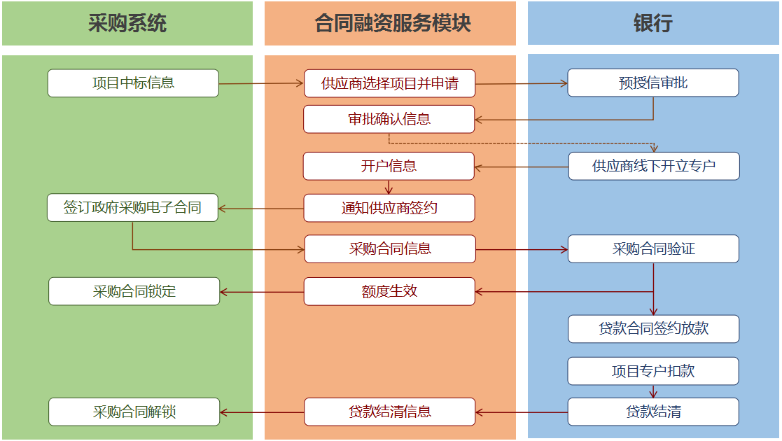
未签订采购合同申请流程
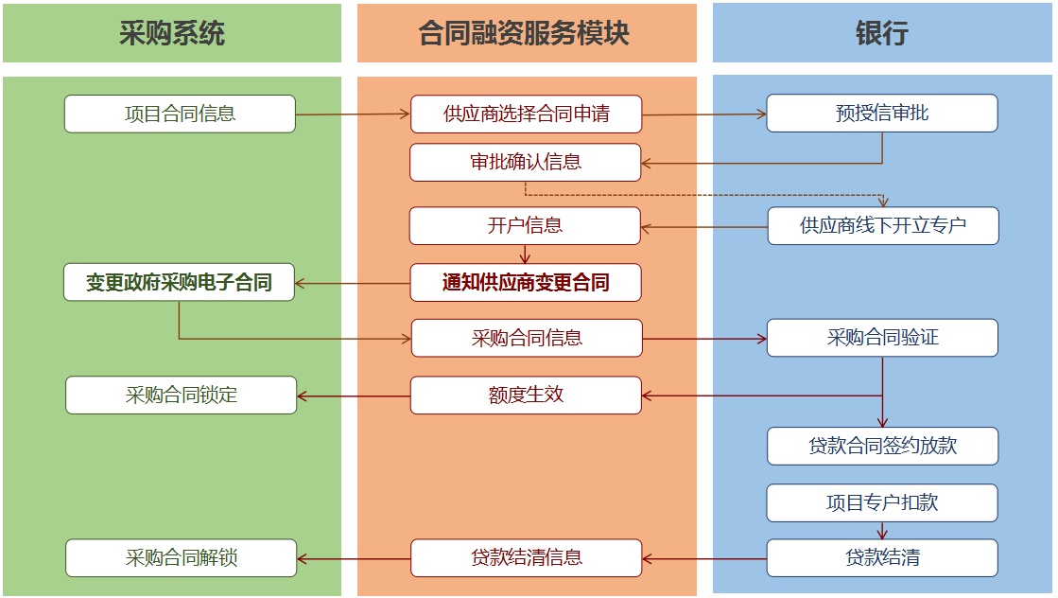
已签订采购合同申请流程
1、首页
系统首页主要呈现省政府采购合同融资相关政策法规、申请基本流程、成交数据统计，及供应商帮助内容，供应商企业可由“我的账户”登录，如下图：
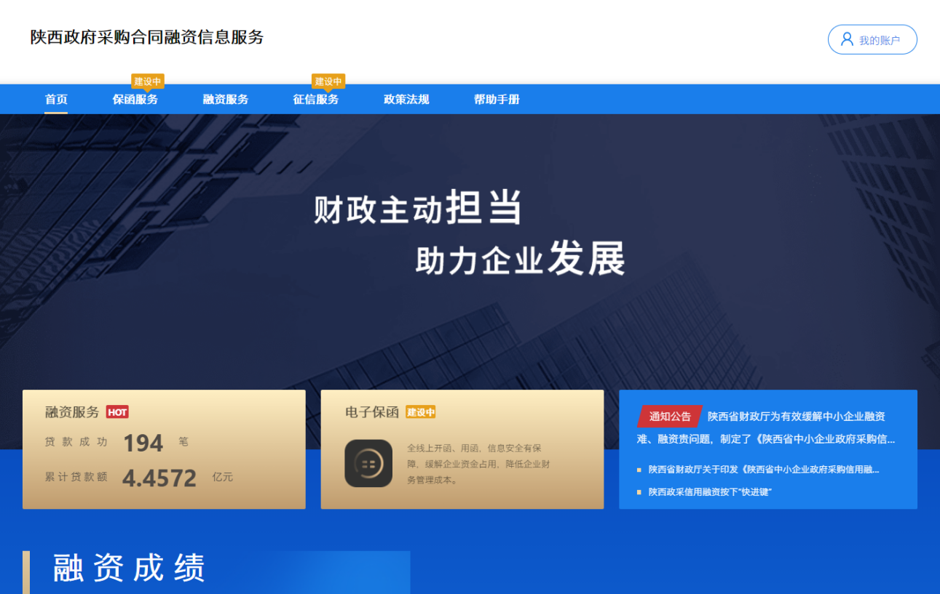
2、登录及企业资料确认
2.1账号登录
陕西省政府采购网的注册用户，点击首页右上角“我的账户”按钮，凭企业统一信用代码直接登录，默认密码为123456，即进入首页默认账号登录，如下图：
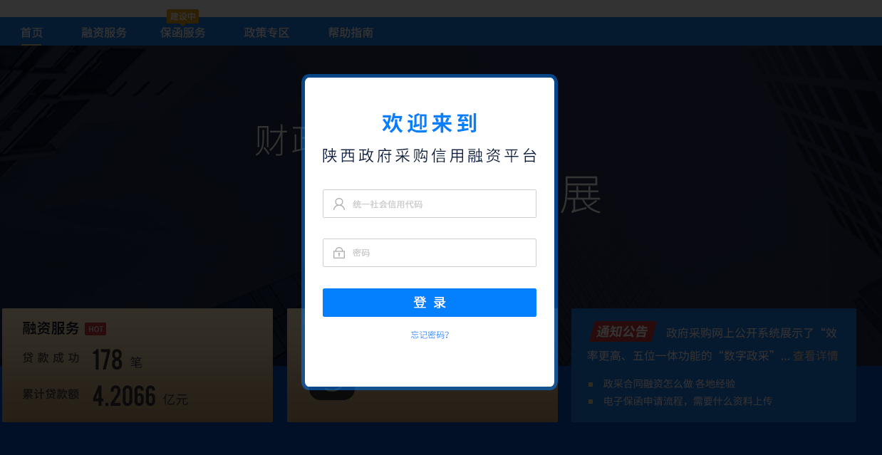
初次登录的平台的用户，需修改登录密码，并绑定在陕西省政府采购网预留的手机号，绑定手机后,提示绑定成功，返回首页。
2.2企业资料确认
供应商企业首次登录成功后须确认或补全企业资料，点击“提交”按钮，提示修改成功：
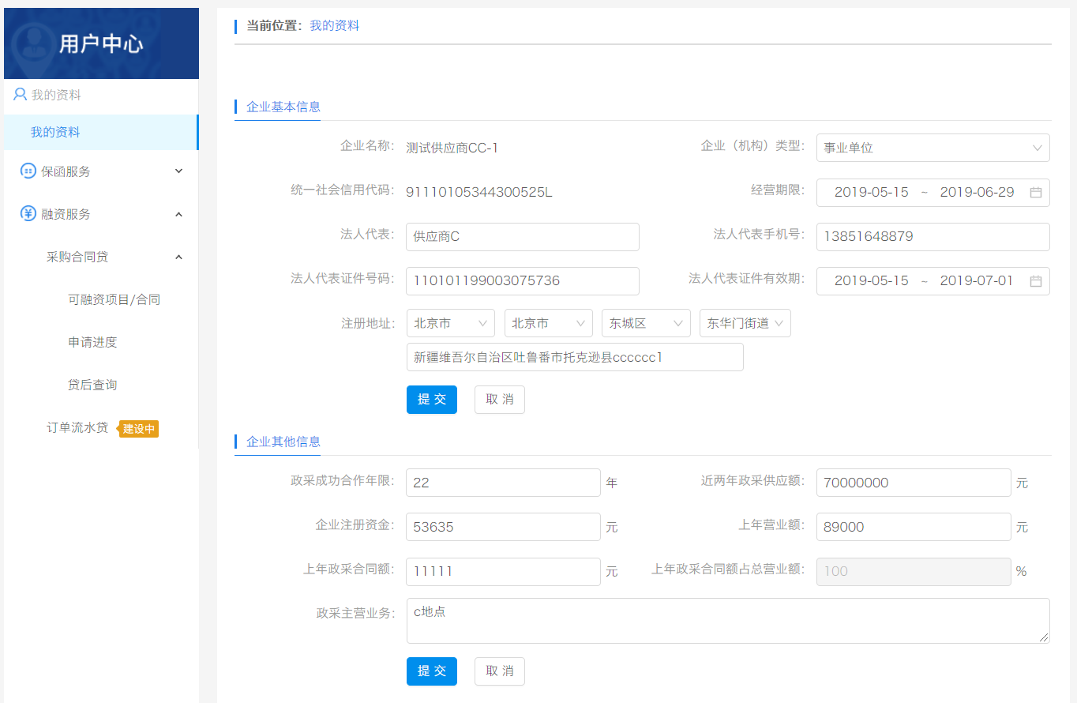
资料保存成功，即可以开始使用本系统所有功能。
3、可融资项目及融资意向
3.1查看可融资项目
如果企业有中标项目或成交合同，在“可融资项目”菜单中可见所有项目和合同的列表，如下图：
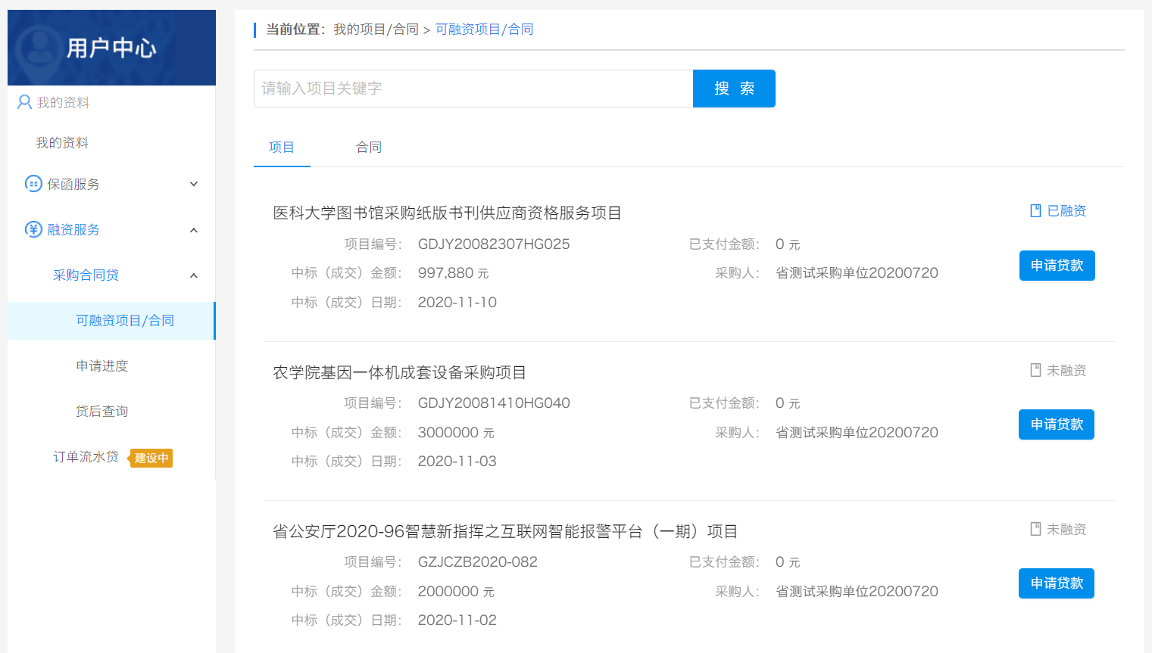
在列表页选择需要融资的项目或合同，点击“申请贷款”按钮开始发起融资申请，跳转到填写融资意向书页面。
如果可融资项目较多，可通过输入关键字搜索相关中标项目或成交合同。
3.2、填写信用融资意向书
为确保您的企业和个人信息在融资过程中被合法使用，需要您在平台补充一些必要信息并授权这些信息用于融资中必要的风险评估、征信查询等环节。如有错误可点击修改按钮，返回修改资料；确认填写信息完整无误后点击“下一步”。如下图：
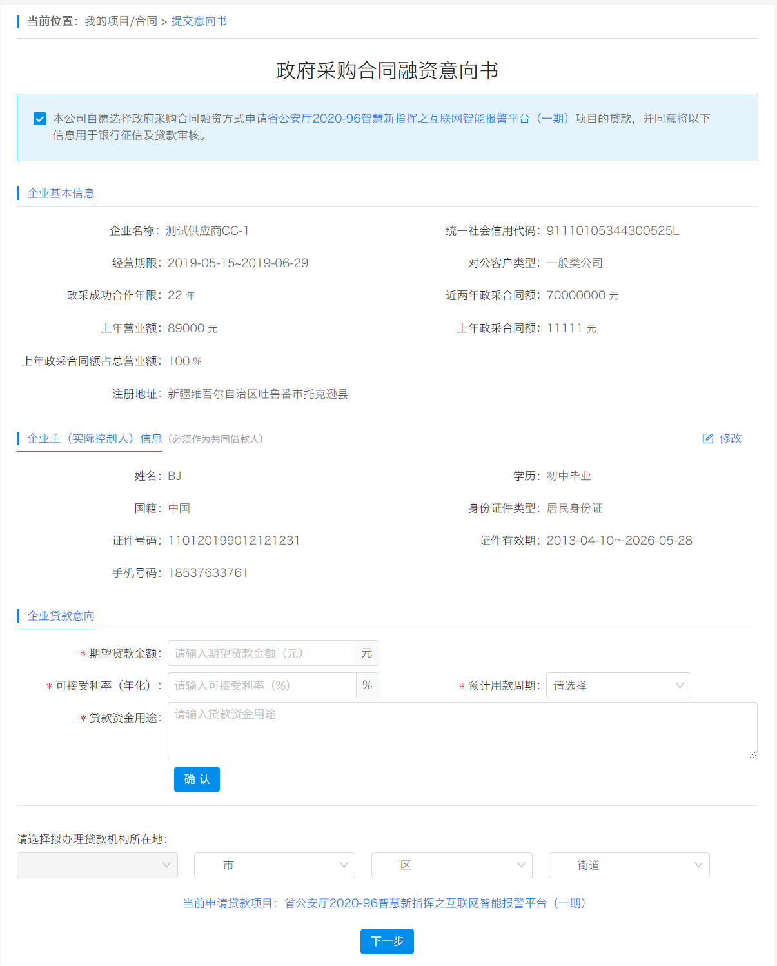
确认填写信息完整无误后点击“下一步”，选择意向银行：
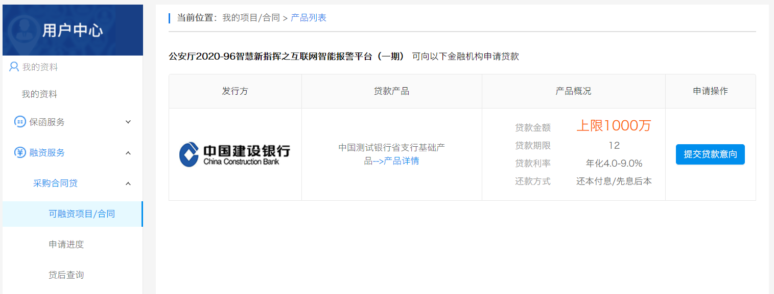
点击“提交融资意向”按钮，提示提交成功，并可直接点击“申请进度”查看融资进度：
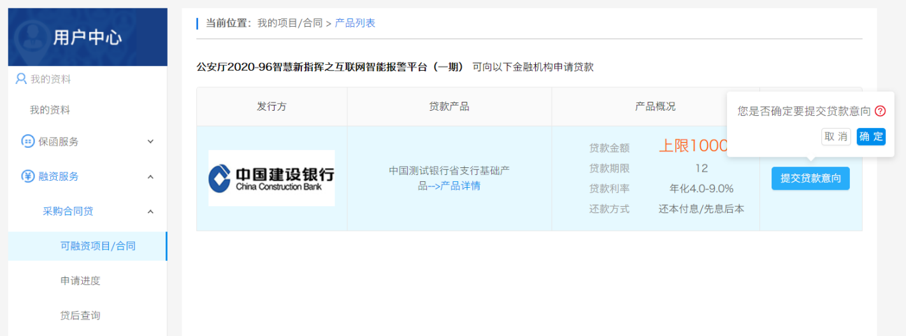
4、查看申请审批进度
提交融资意向后，银行对申请的审批进度会在“我的贷款-申请进度”中显示，如有审批进度更新，会在相关节点有消息提示，可按消息提示的内容进行相关操作：
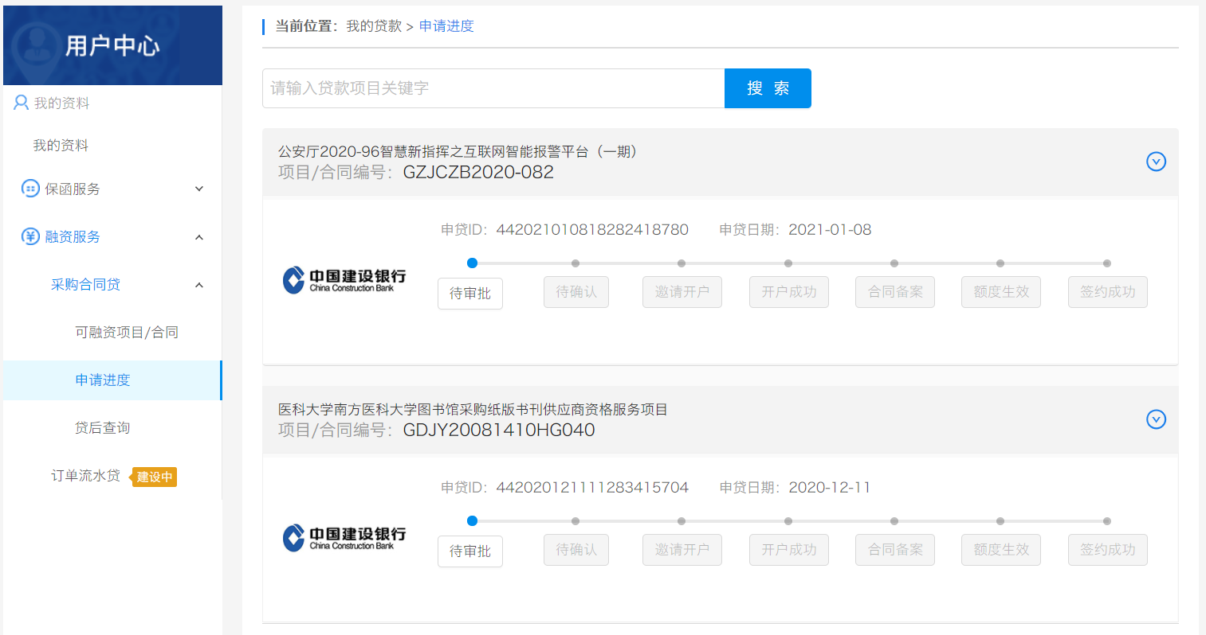
当申请被银行拒绝或其他原因终止时，企业可以重新发起申请。
5、查看贷款还款进度
企业与银行签订贷款合同后，可在“我的贷款-贷款合同”中查看该笔贷款的还款执行进度:
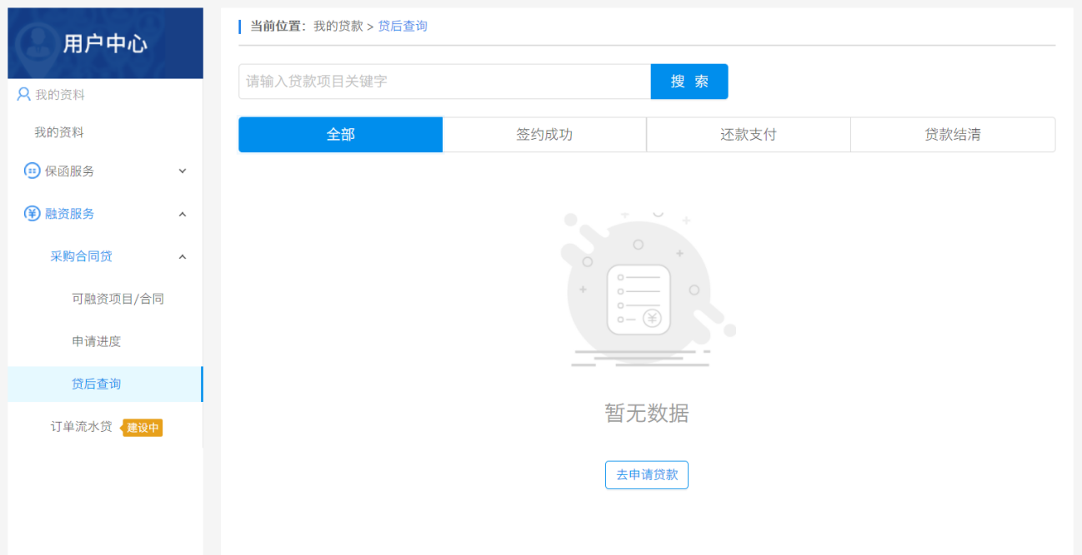
6、查看融资服务及产品详情
6.1查看融资服务产品列表
所有人都可通过该模块了解产品的基本情况，并且选择筛选条件查看最适合的融资产品：
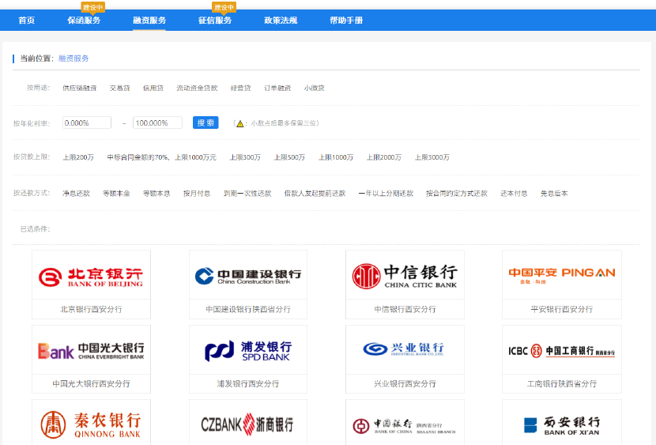
6.2查看融资产品详情
点击贷款超市的产品图片，可查看该产品的详情：
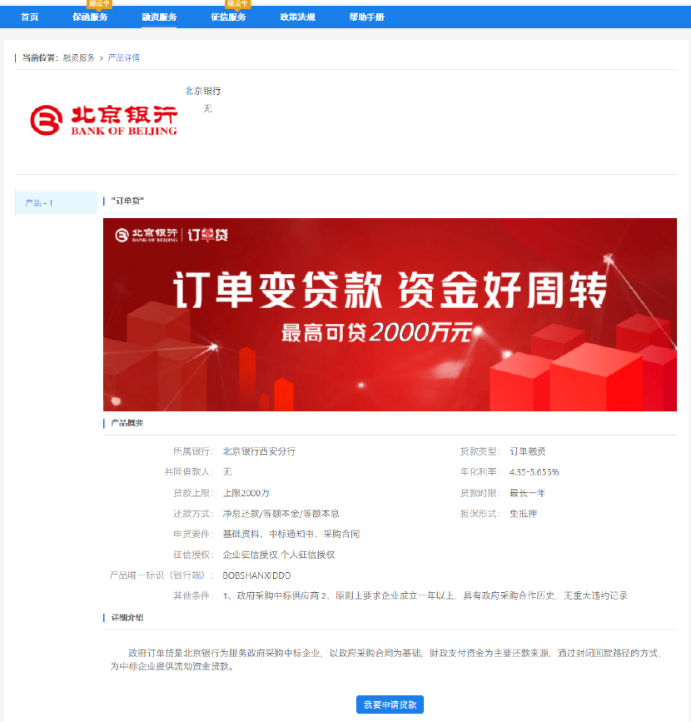
在登录状态下点击我要申请贷款可跳转到查看可融资项目页面。

第五章 采购需求

一、项目概况

1.1项目基本情况：主要内容为西安浐灞国际港市政工程施工图（含地质勘察报告和施工图设计文件）的审查服务
1.2本项目采购标的名称：西安浐灞国际港市政工程施工图设计文件审查项目 。本项目所属行业为其他未列明行业。

二、服务内容及要求
1、服务内容：
1.1 根据国家发展改革委《关于降低部分建设项目收费标准规范收费行为等有关问题的通知》(发改价格【2011】534号文)、《陕西省物价局转发国家发展改革委关于降低部分建设项目收费标准规范收费行为有关问题的通知》陕价行发〔2011〕57号收费规定，本项目服务的市政工程勘察设计费约为4440万元，施工图设计文件审查费率暂按勘察设计费的4.5%进行估算，预算金额200万元，以工程的工程勘察设计费4440万元为审查费的计费基数，审查费采用工程勘察设计费乘以审查费率计算（含税价）。
1.2 本项目最高限价为2000000.00元投标人的报价高于采购预算的，其投标文件将按无效处理。
1.3 投标人投标总报价（暂定）=工程勘察设计费金额×审查费率。
1.4 审查费率最高限价：4.5%,投标人所报审查费率高于审查费率最高限价，即为无效报价；
2、审查内容：
2.1工程勘察是否按照国家强制性技术规范要求合理布置勘探点，其数量、深度、测试项目是否满足规定要求，数据采集是否全面，勘察结论是否正确；
2.2 城市给水排水专业或城市道路桥隧专业是否安全可靠，是否方便科学化管理；设计参数的选用和计算，是否恰当、准确和齐全；是否符合有关强制性标准、规范；
2.3 水、电等专业设计是否合理安全，是否符合有关强制性标准、规范；
2.4 结构体系和结构方案是否正确，结构计算内容是否齐全，计算方法、计算程序、设计参数的选用是否恰当，计算结果是否准确可信，构造措施是否满足规范要求；
2.5 是否符合抗震、消防、节能、环保，有关强制性标准、规范，是否损害公众利益；
2.6 施工图设计文件是否满足规定的深度要求。
2.7 勘察设计企业和注册执业人员以及相关人员是否按规定在施工图上加盖相应的图章和签字；
2.8 法律、法规、规章规定必须审查的其他内容。
3、人员配置要求
3.1 设置1名项目经理：具备丰富的经验，良好的沟通协调能力和团队合作精神，能够高效协同工作，确保项目有序运行；
3.2 项目团队建立完善：项目经理，技术负责人，资料员等岗位职责明确，人员充足，相关专业人员完善，按各自岗位职责有序开展审查服务工作，确保项目有序运行。
4、设施设备要求
4.1设备配置满足本项目需求，包括但不限于配备执行项目所需的、计算机、软件、打印机、复印机、出行车辆，安全帽、安全鞋、手电筒等。
- 内部管理制度
5.1 审查机构应当建立、健全内部管理制度。施工图审查应当有经各专业审查人员签字的审查记录。审查记录、审查合格书、审查意见告知书等有关资料应当归档保存。
6、审查机构对施工图进行审查后，应当根据下列情况分别作出处理
6.1 审查合格的，审查机构应当向建设单位出具审查合格书，并在全套施工图上加盖审查专用章。审查合格书应当有各专业的审查人员签字，经法定代表人签发，并加盖审查机构公章。审查机构应当在出具审查合格书后5个工作日内，将审查情况报工程所在地县级以上地方人民政府住房城乡建设主管部门备案。
6.2 审查不合格的，审查机构应当将施工图退建设单位并出具审查意见告知书，说明不合格原因。同时，应当将审查意见告知书及审查中发现的建设单位、勘察设计企业和注册执业人员违反法律、法规和工程建设强制性标准的问题，报工程所在地县级以上地方人民政府住房城乡建设主管部门，施工图退建设单位后，建设单位应当要求原勘察设计企业进行修改，并将修改后的施工图送原审查机构复审。
7、成果文件要求
7.1 按时提供施工图设计文件（工程地质勘察报告）审查报告（包含《陕西省施工图（工程地质勘察报告）审查合格书》及《陕西省建设项目施工图（工程地质勘察报告）审查备案表》），并提供电子版资料一套存贮电子数据前，必须确保计算机无病毒，无病毒的标准为：使用瑞星、金山毒霸、360安全卫士等流行杀毒软件之一，并且是最近10天内升级的病毒库检查无病毒，内容应与纸质内容一致，以上所有提交的文件需将名称备注明确：工程名称、主题内容以及提交文件的日期），纸质版资料一式7份文本及图册纸质版需单独胶装装订，规格A3，共7套，正本，1套，副本6套。
8、保密要求：
8.1 所有本项目下或因与本项目有关而由投标人收到或形成的采购人的信息以及其它信息，亦不论该信息是以书面、口头、E-MAIL 形式或以其他形式属于且将会持续是采购人的专有财产和保密信息，未经采购人事先书面同意，投标人不得向任何第三方泄露该等信息。投标人承诺该信息将仅为本项目的目的而使用，只有需要知悉本项目信息的投标人雇员及投标人的关联企业及投标人的法律顾问等方可使用，且该雇员及投标人的关联企业及投标人的法律顾问等已承诺履行本合同规定的保密义务；当本项目终止时，返还给采购人或在采购人的监督下销毁；
8.2 投标人履行本项目过程中为采购人完成的所有工作成果为本项目的保密信息，投标人只能将其用于本项目履行之目的，未经采购人事先书面许可，投标人不得将其向任何第三方透露；
8.3 投标人应采取一切措施确保其工作人员、关联企业、法律顾问或分包商不以任何直接或间接的方式向任何第三方提供、泄露本项目规定的保密信息之全部或部分内容。若投标人或投标人所邀请或聘请之工作人员、关联企业、法律顾问或投标人的分包商泄露了本合同规定的保密信息，投标人应向采购人承担全部赔偿责任。前述赔偿责任将包括但不限于；
（1）泄露方所获得的全部收益；
（2）采购人因此所致的利润损失或因此所减少的商业收益；
（3）采购人因追究投标人违约责任所发生的全部法律费用、律师费用等；
（4）本项目不论因何原因终止之后，上述保密义务继续有效，直至本项目规定的全部保密信息已通过合法途径成为社会公众所知悉的信息后终止。
9、服务标准及质量要求
9.1 西安浐灞国际港市政工程施工图设计文件审查项目，根据所审查的内容并按照所对应的法律法规、规范标准、技术规程等实施，在实施过程中，如果国家或有关部门颁布了新的技术标准或规范，则投标人应采用新的标准或规范进行实施。
执行标准根据（包括但不限于）以下质量标准进行：
（1）《中华人民共和国民法典》
（2）《中华人民共和国建筑法》
（3）《建设工程勘察设计管理条例》
（4）《房屋建筑工程和市政基础设施工程施工图设计文件审查管理办法》
《建设工程质量管理条例》
（5）陕西省住房和城乡建设厅《关于进一步做好施工图审查管理工作有关事项的通知》（陕建发〔2014〕23 号）。
（6）陕西省物价局《关于我省建筑工程施工图设计文件审查收费有关问题的复函》（陕价行函[2011]57 号）。
（7）《关于开展工程建设项目审批制度改革试点的通知》（国办发〔2018〕33 号）。
（8）《关于推进施工图设计文件联合审查的实施意见》（陕建发〔2018〕212 号）。
（9）《关于公布陕西省施工图综合审查机构换证工作结果的通知》（陕建发〔2019〕1276 号）。
（10）《关于加强全省岩土工程勘察设计质量管理的通知》（建建标发〔2019〕1053号）。
（11）《关于进一步做好施工图联合审查工作的通知》（陕建发〔2020〕1125 号）。
（12）政府有关部门和建设主管部门的批准文件及附件。
（13）委托方提供的审查所需的技术有关技术资料，如岩土勘察报告、施工图设计文件及相关计算书等。
（14）有关国家、行业的规范、规程、规定等。
（15）其他相关国家、行业及地方标准。

三、商务要求
★3.1服务期限：自合同签订之日起2年。
3.2服务地点：西安浐灞国际港。
3.3款项结算
3.3.1经甲乙双方协商，甲方按每半年据实结算，乙方提供成果并经甲方验收合格后，甲方向乙方支付半年服务费用。
3.3.2甲方付款前，乙方应提供等额正式增值税专用发票。
3.4考核（验收）标准和方法
以招标人要求及招标文件第五章，第七条成果文件要求为依据进行。

其他要求

/

第六章 政府采购合同格式
市政工程施工图设计文件审查合同

工程名称：西安浐灞国际港市政工程施工图设计文件审查项目
工程建设地点：西安浐灞国际港
审查机构类别：

委托方（ ）：（以下简称“甲方”）

承接方（ ）：（以下简称“乙方”）

签订日期：2025年 月 日
西安市勘察设计协会监制

依据《中华人民共和国民法典》、《建设工程勘察设计管理条例》、《房屋建筑工程和市政基础设施工程施工图设计文件审查管理办法》、《建设工程质量管理条例》、陕西省建设厅建设发〔2004〕178号文关于实施建设部《建筑工程和市政基础设施工程施工图设计文件审查管理办法》的通知及其他有关法律、行政法规，经甲乙双方协商一致，签订本合同
第一条 项目概况
1.1 项目名称：西安浐灞国际港市政工程施工图设计文件审查
1.2 服务周期：自合同签订之日起2年，合同签订按两阶段签订。
第一阶段合同期限12个月，自 年 月 日至 年 月 日。
第二阶段合同期限12个月，自 年 月 日至 年 月 日。
上一阶段合同期满后，双方均无异议，协商后续签下一阶段合同（但最多不超过第二阶段），续签时合同其他内容不予改变。若乙方上一阶段的服务不能满足甲方要求，甲方可拒绝同乙方续签。
本合同为第 阶段合同。

第二条 合同价款及支付
2.1 本合同暂定含税总价为：小写￥： （大写： ），审查费率为 %（大写： ）。最终以结算为准。
2.2 审查费：审查费采用审定后的设计费（或勘察费）乘以审查费率计算（含税价）。
设计费：设计费率按照土地储备中心与各家设计院签订的设计合同计取，设计费按照经批准的初步设计概算所列工程费用下浮 10%乘以设计费
率计算。
勘察费：勘察费按照土地储备中心与各勘察单位签订的合同约定的方式计算。
2.3 经甲乙双方协商，甲方按每半年据实结算，乙方提供成果并经甲方验收合格后，甲方向乙方支付半年服务费用。
2.4 乙方应按时提供施工图设计文件（工程地质勘察报告）审查报告（包含《陕西省施工图（工程地质勘察报告）审查合格书》及《陕西省建设项目施工图（工程地质勘察报告）审查备案表》），并提供电子版资料一套，纸质版资料一式七份。
2.5 甲方付款前，乙方应提供符合税法规定及甲方财务要求的增值税发票。
第三条 交付期
3.1 乙方应在收到齐全的报审资料后10个工作日（大型市政基础设施工程为15个工作日）完成技术性审查（重大及技术复杂项目时间可适当延长）及备案工作，并向甲方提交《陕西省施工图（工程地质勘察报告）审查意见书》。
3.2 乙方在收到原设计单位的处理意见并确认正确后5个工作日内，向甲方提交《陕西省施工图（工程地质勘察报告）审查合格书》及《陕西省建设项目施工图（工程地质勘察报告）审查备案表》。
第四条 建设单位在委托施工图设计文件审查时需提供的资料：
工程勘察报告；施工图设计文件；专业计算书等。
第五条 甲方责任
5.1 甲方对所提供的市政工程施工图设计文件的真实性负责，对审查机构交付的审查资料及文件不得擅自修改、复制或用于本合同以外的工程项目。由此产生的一切后果由甲方自负。
5.2 甲方应按本合同第三条规定的金额和时间向乙方支付施工图审查费。
第六条 乙方责任
6.1 乙方拟派项目负责人姓名： ，证书编号： ，联系方式： 。
6.2 施工图技术性审查的主要内容是：
6.2.1 工程勘察是否按照国家强制性技术规范要求合理布置勘探点，其数量、深度、测试项目是否满足规定要求，数据采集是否全面，勘察结论是否正确；
6.2.2 城市给水排水专业或城市道路桥隧专业是否安全可靠，是否方便科学化管理；设计参数的选用和计算，是否恰当、准确和齐全；是否符合有关强制性标准、规范；
6.2.3 水、电等专业设计是否合理安全，是否符合有关强制性标准、规范；
6.2.4 结构体系和结构方案是否正确，结构计算内容是否齐全，计算方法、计算程序、设计参数的选用是否恰当，计算结果是否准确可信，构造措施是否满足规范要求；
6.2.5 是否符合抗震、消防、节能、环保，有关强制性标准、规范，是否损害公众利益；
6.2.6 施工图设计文件是否满足规定的深度要求。
6.2.7 勘察设计企业和注册执业人员以及相关人员是否按规定在施工图上加盖相应的图章和签字；
6.2.8 法律、法规、规章规定必须审查的其他内容。
6.3 施工图审查合格后，仍有违反法律、法规和工程建设强制性标准的问题，给建设单位造成损失的，乙方除承担审查失察责任外，依法承担相应的赔偿责任，并积极采取补救措施。但不替代勘察设计单位承担的勘察设计质量责任。
第七条 违约责任
7.1 甲方延迟付款或乙方延迟交付成果，每延迟一日，违约方向守约方支付本次审核费用千分之一的违约金；延迟超过20日，守约方有权解除合同，合同自解除通知发出第五日自行解除。
7.2 任何方违约给对方造成损失，除本条约定第1款项外，还应向对方支付已发生费用1%违约金，违约金不足以弥补损失时应予以弥补。
第八条其 它
8.1 甲方委托乙方承担本合同内容之外的咨询服务，双方另行协商支付费用。
8.2 由于不可抗力因素，致使合同无法履行时，双方应及时协商解决。
8.3 争议解决
本合同在履行过程中发生的争议，由双方当事人协商解决，协商不成的，按下列第（二）种方式解决：
（一）提交 西安 仲裁委员会仲裁；
（二）依法向工程所在地人民法院起诉。
8.4 本合同由双方法定代表人或委托代理人签字或盖章，并加盖公章或合同专用章后生效。合同一式 捌 份，甲乙双方各执 肆 份。
8.5 政府采购合同履行中，甲方需追加与合同标的相同的货物、工程或者服务的，在不改变合同其他条款的前提下，可以与乙方协商签订补充合同，但所有补充合同的采购金额不得超过原合同采购金额的百分之十。
(签署页，本页无正文)

委托方单位名称： 承接方单位名称：
（盖章） （盖章）
法定代表人： 法定代表人：
委托代理人： 委托代理人：
单位地址： 单位地址：
开户银行： 开户银行：
银行帐号： 银行帐号：

第七章 投标文件格式

投标文件格式是投标人的部分投标文件格式，投标人应当严格按照这些格式编制投标文件。编制投标文件前，请认真仔细阅读招标文件，理解文件中的每一项要求，做出逐一实质性响应，认为有必要，可做补充说明。
政府采购项目
采购项目编号：CGZC-2025-001-SXLX25-02-010Z(F)

西安浐灞国际港市政工程施工图设计文件审查项目

投标文件

投标人： （盖单位章）
时 间： 年 月 日

目 录
资格证明文件 ………………………………………………………………………………页码
一、投标人基本资格条件证明材料………………………………………………………
1.投标人基本情况表……………………………………………………………………
2.法定代表人（单位负责人）身份证明………………………………………………
3.法定代表人（单位负责人）授权委托书…………………………………………………
4.投标人营业执照等证明文件，自然人的身份证明…………………………………
5.财务状况报告…………………………………………………………………………
6.税收缴纳证明…………………………………………………………………………
7.缴纳社会保障资金证明………………………………………………………………
8.具备履行合同所必需的设备和专业技术能力的证明………………………………
9.投标声明书……………………………………………………………………………
二、投标人落实政府采购政策资格条件证明材料
1.中小企业声明函 ……………………………………………………………………
2.残疾人福利性单位声明函 …………………………………………………………
三、投标人特定资格条件证明材料………………………………………………………
1.行政许可证明…………………………………………………………………………
商务技术文件 …………………………………………………………………………………
一、投标函 …………………………………………………………………………………
二、开标一览表 ……………………………………………………………………………
三、分项明细报价表 ……………………………………………………………………………
四、商务条款偏离表 ………………………………………………………………………
五、合同条款偏离表………………………………………………………………………
六、承诺文件 ………………………………………………………………………………
七、售后服务文件 …………………………………………………………………………
八、享受政府采购优惠政策的证明材料…………………………………………………
九、其他证明材料 ………………………………………………………………………
十、技术文件 ……………………………………………………………………………
十一、服务要求偏离表 ……………………………………………………………………
十二、投标人认为有必要补充说明的事项 ………………………………………………

资格证明文件

- 投标人基本资格条件证明材料
1.投标人基本情况表
投标人名称
统一社会信用代码 |  |  |  | 成立时间
注册地址 |  |  |  | 注册资金
项目联系人姓名 |  | 电话 |  | 邮箱
基本账户开户银行
基本账户银行账号

投标人关联关系情况表
法定代表人（单位负责人）姓名 |  | 证照/证件类型 | 证照/证件号码
直接控股关系
股东名称 | 股东类型 | 证照/证件类型 | 证照/证件号码
股东名称1
股东名称2
……
直接管理关系
管理关系单位名称 |  | 证照/证件类型 | 证照/证件号码
管理关系单位名称1
……
被管理关系单位名称 |  | 证照/证件类型 | 证照/证件号码
被管理关系单位名称1
……
投 标 人： （盖单位章）
日 期:20 年 月 日

2.法定代表人（单位负责人）身份证明

投标人名称：
统一社会信用代码：
姓名： 性别： 年龄： 职务：
系 （投标人名称）的法定代表人（单位负责人）。
特此证明。

附：法定代表人（单位负责人）身份证复印件

法定代表人（单位负责人）身份证正反面扫描件 | 法定代表人（单位负责人）身份证正反面扫描件

投 标 人： （盖单位章）

日 期：20 年 月 日

说明：仅限法定代表人（单位负责人）参加投标时提供

3.法定代表人（单位负责人）授权委托书

本人 （姓名）系 （投标人名称）的法定代表人（单位负责人）， 现委托 （被委托人姓名）为我方代理人。代理人根据授权，以我方的名义签署、澄清确认、递交、撤回、修改 （采购项目）投标文件、签订合同和全权处理一切与之有关的事宜，其法律后果由我方承担。
委托期限：投标有效期为投标截止日起90日历天。
代理人无转委托权。
附：法定代表人（单位负责人）身份证复印件、委托代理人身份证复印件
法定代表人（单位负责人）身份证扫描件 | 法定代表人（单位负责人）身份证扫描件
委托代理人身份证扫描件 | 委托代理人身份证扫描件

投标人名称： （盖单位章）

法定代表人（单位负责人）: （签名）

身 份 证 号：

委托代理人： （签名）

身 份 证 号：

授权委托日期： 20 年 月 日

说明：（1）仅限委托代理人参加投标时提供。
（2）本授权委托书需由投标人加盖单位章，并由其法定代表人（单位负责人）签名和委托代理人签名。

4.投标人的营业执照等证明文件，自然人的身份证明

说明：
(1)企业投标的：营业执照复印件；
(2)事业单位投标的：事业单位法人证书复印件；
(3)其他组织投标的：登记证书复印件；
(4)个体工商户投标的：个体工商户营业执照复印件；
(5)自然人投标的：身份证复印件。

5.财务状况报告

附件1:
基本存款账户信息

账户名称：
账户号码：
开户银行：
法定代表人（单位负责人）： （签名）
基本存款账户编号：

投标人名称： （加盖单位章）
日期： 年 月 日

6.税收缴纳证明

（1）新成立（投标人成立时间至投标截止时间成立不到1年的）未发生缴纳税收事项的投标人，应按附件2格式提供依法缴纳税收书面承诺；

附件2
依法缴纳税收承诺书
陕西隆信项目管理有限公司：
我方参与 （项目名称）（项目编号： ）项目的政府采购活动，现承诺如下：
我方承诺将依法缴纳税收，并符合《中华人民共和国政府采购法》及其实施条例和招标文件资格要求的规定。
若我方以上承诺不实，自愿承担提供虚假材料谋取中标的法律责任。

承 诺 人： （投标人名称、盖单位章）

日 期：20 年 月 日

7.缴纳社会保障资金证明

说明：
（1）新成立（投标人成立时间至投标截止时间成立不到1年的）未发生缴纳社保资金事项的投标人，应按附件3格式提供缴纳社保资金的书面承诺；

附件3
依法缴纳社会保障资金承诺书
陕西隆信项目管理有限公司：
我方参与 （项目名称）（项目编号： ）项目的政府采购活动，现承诺如下：
我方承诺将依法缴纳社会保障资金，并符合《中华人民共和国政府采购法》及其实施条例和招标文件资格要求的规定。
若我方以上承诺不实，自愿承担提供虚假材料谋取中标的法律责任。

承 诺 人： （投标人名称、盖单位章）

日 期：20 年 月 日

8.具备履行合同所必需的设备和专业技术能力的证明

（一）完成本项目必须的设备清单
投标人名称： 采购项目编号：
序号 | 设备名称 | 计量单位 | 数量 | 生产企业 | 使用年限 | 自购/外协
注：1.设备可以填写单台设备，也可以填写成套设备；2.表格行数不足时，可自行扩展。

投 标 人： （盖单位章）

日 期：20 年 月 日
（二）本项目组织实施人员
投标人名称： 采购项目编号：
1.项目技术负责人
姓名 | 年龄 | 职务 | 资格/职称 | 在本行业从业 工作年限 | 主要工作业绩
2.管理人员
姓名 | 年龄 | 职务 | 资格/职称 | 在本行业从业 工作年限 | 主要工作业绩 | 当前  分工
3.技术人员
姓名 | 年龄 | 职务 | 资格/职称 | 在本行业从业 工作年限 | 主要工作业绩 | 当前  分工
4.辅助人员
姓名 | 年龄 | 职务 | 资格/职称 | 在本行业从业 工作年限 | 主要工作业绩 | 当前  分工
说明：
1.职务是指在本单位所担任的职务；
2.应提供供应商依据《中华人民共和国劳动法》与项目组实施人员订立的劳动合同复印件或与项目组实施人员已订立劳动合同的承诺书；
3.需要补充的材料可另纸说明。
投 标 人： （盖单位章）

日 期：20 年 月 日

项目组实施人员已订立劳动合同承诺书
陕西隆信项目管理有限公司：
我方参与（项目名称）（项目编号）项目的政府采购活动，现承诺如下：
我方承诺我方已按《中华人民共和国劳动法》的规定与本项目组实施人员全部订立过劳动合同。
若我方以上承诺不实，自愿承担提供虚假材料谋取成交的法律责任。

承 诺 人： （投标人名称、盖单位章）
日 期：20 年 月 日

注：如因保密或者其他原因无法直接提供已订立的劳动合同，投标人可参照此附件提供与未附劳动合同的项目实施人员已订立过劳动合同承诺书。

9.投标声明书

陕西隆信项目管理有限公司：
我方 （投标人），就参加 采购项目（采购项目编号：CGZC-2025-001-SXLX25-02-010Z(F)）投标事宜，在此郑重声明：
1.我方所提交的投标文件全部真实有效；
2.我方近3年来无因违法经营受到刑事处罚，未受到责令停产(或停止经营)、吊销生产许可证（或经营许可证）、较大数额罚款（举行听证会）等行政处罚；
3.我方无企业财产被查封、冻结或处于破产状态或严重亏损状态等情形存在；
4.我方承诺在投标过程中，保证不予其他单位围标、串标，不出让投标资格，不采取不正当手段诋毁、排挤其他投标人，不向招标人、招标代理机构、评标委员会成员行贿；
5.我方参加本次政府采购活动近3年内，在经营活动中没有重大违法记录；
6.我方在参与本次政府采购活动时，未被禁止在一至三年内参加政府采购活动；
7.我方在投标时不存在下列情形：
（l）与招标人、招标代理机构存在隶属关系或者其他利害关系，且可能影响招标公正性；
（2）与本采购项目其他投标人的法定代表人（或者负责人）为同一人；
（3）与本采购项目其他投标人存在控股、管理关系；
（4）为本项目招标代理机构；
（5）为本项目代理投标的为其招标代理机构；
（6）为本项目提供整体设计、规范编制或者项目管理、监理、检测、咨询服务。
以上声明若有违反，一经查实，我方愿意接受政府有关部门的相应处罚，并愿意承担由此带来的法律后果。

特此声明！

声 明 人: (投标人名称、盖单位章)
日 期：20 年 月 日
- 投标人落实政府采购政策资格条件证明材料

1.中小企业声明函
中小企业声明函（服务）
本公司（联合体）郑重声明，根据《政府采购促进中小企业发展管理办法》（财库﹝2020﹞46 号）的规定，本公司（联合体）参加（单位名称①）的（项目名称②）采购活动，服务全部由符合政策要求的中小企业承接。相关企业（含联合体中的中小企业、签订分包意向协议的中小企业）的具体情况如下：
1.（标的名称③），属于（采购文件中明确的所属行业④）行业；承接企业为（企业名称⑤），从业人员 ⑥ 人，营业收入为 ⑦ 万元，资产总额为 ⑧ 万元，属于（中型企业、小型企业、微型企业⑨）；
2.（标的名称），属于（采购文件中明确的所属行业）行业；承接企业为（企业名称），从业人员 人，营业收入为 万元，资产总额为 万元，属于（中型企业、小型企业、微型企业）；
……
以上企业，不属于大企业的分支机构，不存在控股股东为大企业的情形，也不存在与大企业的负责人为同一人的情形。
本企业对上述声明内容的真实性负责。如有虚假，将依法承担相应责任。
投标人名称（盖章）： ⑩
日期： 年 月 日

填写说明：
投标人或供应商需根据以下要求对其出具的《中小企业声明函》的信息进行完善和规范。《中小企业声明函》应当充分、准确反映投标人或供应商的相关信息，其真实性由其出具的供应商负责。
1.（单位名称①）：填写本项目采购人单位名称。
2.（项目名称②）：填写本项目名称。
3.（标的名称③）：填写本项目标的名称，须根据“采购需求”中的标的名称进行填写。
4.（采购文件中明确的所属行业④）：填写本项目采购标的所属行业。须根据采购文件“采购需求”中列明的所属行业进行填写。《中小企业声明函》中相关企业【承接企业】所属行业应当与采购标的的所属行业相一致。
5.（企业名称⑤）：填写投标人或供应商的名称。
6.从业人员⑥人，营业收入为⑦万元，资产总额为⑧万元：填报投标人或供应商的从业人员、营业收入、资产总额上一年度数据，无上一年度数据的新成立企业可不填报。从业人数可以社会保险参保人数为准；营业收入、资产总额可以第三方出具的报告为准。
对于采购文件确实允许非独立法人参与采购活动的，应按其所属集团公司合并财务报表数据情况予以填报。
7.（中型企业、小型企业、微型企业⑨）：须根据投标人或供应商的企业规模情况填写中型企业、小型企业或微型企业（只能填写三种其中的一种）。中小企业划分见《关于印发中小企业划型标准规定的通知》（工信部联企业〔2011〕300号) 。
8.企业名称（盖章）：__⑩__：填写投标人或供应商名称并盖章。
9.为方便企业识别企业规模类型，工业和信息化部组织开发了中小企业规模类型自测小程序，在国务院客户端和工业和信息化部网站上均有链接，投标人填写所属的行业和指标数据可自动生成企业规模类型测试结果。投标人应当自行核实是否属于小微企业，并认真填写声明函。
横线以下只做填报说明，投标文件可不要。

各行业划型标准：
（一）农、林、牧、渔业。营业收入20000万元以下的为中小微型企业。其中，营业收入500万元及以上的为中型企业，营业收入50万元及以上的为小型企业，营业收入50万元以下的为微型企业。
（二）工业。从业人员1000人以下或营业收入40000万元以下的为中小微型企业。其中，从业人员300人及以上，且营业收入2000万元及以上的为中型企业；从业人员20人及以上，且营业收入300万元及以上的为小型企业；从业人员20人以下或营业收入300万元以下的为微型企业。
（三）建筑业。营业收入80000万元以下或资产总额80000万元以下的为中小微型企业。其中，营业收入6000万元及以上，且资产总额5000万元及以上的为中型企业；营业收入300万元及以上，且资产总额300万元及以上的为小型企业；营业收入300万元以下或资产总额300万元以下的为微型企业。
（四）批发业。从业人员200人以下或营业收入40000万元以下的为中小微型企业。其中，从业人员20人及以上，且营业收入5000万元及以上的为中型企业；从业人员5人及以上，且营业收入1000万元及以上的为小型企业；从业人员5人以下或营业收入1000万元以下的为微型企业。
（五）零售业。从业人员300人以下或营业收入20000万元以下的为中小微型企业。其中，从业人员50人及以上，且营业收入500万元及以上的为中型企业；从业人员10人及以上，且营业收入100万元及以上的为小型企业；从业人员10人以下或营业收入100万元以下的为微型企业。
（六）交通运输业。从业人员1000人以下或营业收入30000万元以下的为中小微型企业。其中，从业人员300人及以上，且营业收入3000万元及以上的为中型企业；从业人员20人及以上，且营业收入200万元及以上的为小型企业；从业人员20人以下或营业收入200万元以下的为微型企业。
（七）仓储业。从业人员200人以下或营业收入30000万元以下的为中小微型企业。其中，从业人员100人及以上，且营业收入1000万元及以上的为中型企业；从业人员20人及以上，且营业收入100万元及以上的为小型企业；从业人员20人以下或营业收入100万元以下的为微型企业。
（八）邮政业。从业人员1000人以下或营业收入30000万元以下的为中小微型企业。其中，从业人员300人及以上，且营业收入2000万元及以上的为中型企业；从业人员20人及以上，且营业收入100万元及以上的为小型企业；从业人员20人以下或营业收入100万元以下的为微型企业。
（九）住宿业。从业人员300人以下或营业收入10000万元以下的为中小微型企业。其中，从业人员100人及以上，且营业收入2000万元及以上的为中型企业；从业人员10人及以上，且营业收入100万元及以上的为小型企业；从业人员10人以下或营业收入100万元以下的为微型企业。
（十）餐饮业。从业人员300人以下或营业收入10000万元以下的为中小微型企业。其中，从业人员100人及以上，且营业收入2000万元及以上的为中型企业；从业人员10人及以上，且营业收入100万元及以上的为小型企业；从业人员10人以下或营业收入100万元以下的为微型企业。
（十一）信息传输业。从业人员2000人以下或营业收入100000万元以下的为中小微型企业。其中，从业人员100人及以上，且营业收入1000万元及以上的为中型企业；从业人员10人及以上，且营业收入100万元及以上的为小型企业；从业人员10人以下或营业收入100万元以下的为微型企业。
（十二）软件和信息技术服务业。从业人员300人以下或营业收入10000万元以下的为中小微型企业。其中，从业人员100人及以上，且营业收入1000万元及以上的为中型企业；从业人员10人及以上，且营业收入50万元及以上的为小型企业；从业人员10人以下或营业收入50万元以下的为微型企业。
（十三）房地产开发经营。营业收入200000万元以下或资产总额10000万元以下的为中小微型企业。其中，营业收入1000万元及以上，且资产总额5000万元及以上的为中型企业；营业收入100万元及以上，且资产总额2000万元及以上的为小型企业；营业收入100万元以下或资产总额2000万元以下的为微型企业。
（十四）物业管理。从业人员1000人以下或营业收入5000万元以下的为中小微型企业。其中，从业人员300人及以上，且营业收入1000万元及以上的为中型企业；从业人员100人及以上，且营业收入500万元及以上的为小型企业；从业人员100人以下或营业收入500万元以下的为微型企业。
（十五）租赁和商务服务业。从业人员300人以下或资产总额120000万元以下的为中小微型企业。其中，从业人员100人及以上，且资产总额8000万元及以上的为中型企业；从业人员10人及以上，且资产总额100万元及以上的为小型企业；从业人员10人以下或资产总额100万元以下的为微型企业。
（十六）其他未列明行业。从业人员300人以下的为中小微型企业。其中，从业人员100人及以上的为中型企业；从业人员10人及以上的为小型企业；从业人员10人以下的为微型企业。

2.残疾人福利性单位声明函
本单位郑重声明，根据《财政部、民政部、中国残疾人联合会关于促进残疾人就业政府采购政策的通知》（财库〔2017〕141号）的规定，本单位从业人员 人，其中残疾人 人，为符合条件的残疾人福利性单位，且本单位参加（采 购 人 名 称） 的（项 目 名 称）采购活动由本单位提供服务。
......

本单位对上述声明的真实性负责。如有虚假，将依法承担相应责任。

单位名称： （盖单位章）

日 期： 年 月 日

说明：
（1）填报前请认真阅读《财政部、民政部、中国残疾人联合会关于促进残疾人就业政府采购政策的通知》（财库〔2017〕141号）的规定。
（2）投标人属于残疾人福利性单位的，必须填报有关数据，未按要求提供的，或存在不符合残疾人福利性单位情形的，投标无效。
（3）横线以下只做填报说明，投标文件可不要。

三、投标人特定资格条件证明材料
（1）具备施工图审查机构市政工程（含勘察）一类资质（审查范围须包含道路）
（2）项目负责人具有道路相关专业高级工程师职称且在本审查机构注册；

商务技术文件

一、投 标 函
陕西隆信项目管理有限公司：
我方已仔细研究了 (项目名称)的招标文件（政府采购项目编号：CGZC-2025-001-SXLX25-02-010Z(F)；）的全部内容，知悉参加投标的风险，我方完全理解并同意招标文件的所有事项及内容，决定参加贵单位组织的本项目招标。
一、我方的投标报价为人民币（大写） 元 （￥ ）；审查费率 % （大写：百分之 ）服务期限 , 投标有效期为投标截止日起90日历天。
二、我方已悉知并及时关注了贵方在陕西省政府采购网、全国公共资源交易平台（陕西省·西安市）上发布的关于本招标项目的有关更正公告（包括但不限于对招标文件做出的修改或澄清、答疑纪要，以及项目暂停、重启、延期、终止等）。
三、我方承诺除商务和技术偏差表列出的偏差外，我方响应招标文件的全部要求。
四、我方愿意向贵方提供任何与本项采购有关的样品、数据、情况和技术资料。若贵方需要，我方愿意提供我方作出的一切承诺的证明材料。
五、我方承诺在招标文件规定的投标有效期内不撤销投标文件。
六、我方承诺遵守《中华人民共和国政府采购法》及其实施条例的有关规定，保证在获得中标资格后：
1.在收到中标通知书后，在中标通知书规定的期限内与招标人签订合同；
2.在签订合同时不向招标人提出附加条件；
3.在合同规定期限内完成合同规定的全部义务；
4.按照招标文件规定和标准向贵方交纳招标代理服务费；
5.按照招标文件规定提交履约保证金。
七、我方完全理解最低报价不是中标的唯一条件，并尊重评标委员会的评审结论和中标结果。
八、我方在此声明，所递交的投标文件及有关资料内容完整、真实和准确，且不存在第二章“投标人须知”第1.3.2条款规定的任何一种情形。否则，愿承担《中华人民共和国政府采购法》第七十七条规定的法律责任。
九、 （其他补充说明）。
十、有关本项目的所有函电，请按下列地址联系：

投标人名称： （盖单位章）
法定代表人（单位负责人）： （签名）
通讯地址：
邮政编码：
联系电话：
传 真：
电子邮件：
开户银行:
帐 号：
日 期：20 年 月 日

二、开标一览表
采购项目编号：

投标人名称：
项目名称 | 投标总报价（暂定）  （元） | 服务期限 | 审查费率 | 备注
 |  |  | 审查费率： % （大写：百分之 ）
总报价（大写）：

说明：
1、报价应按总报价填写，精确到小数点后两位，大小写不一致时，以大写为准；
2、本表所列各项数据与投标文件其他地方表述不一致时，以本表为准。
3、以工程的工程勘察设计费4440万元为审查费的计费基数
4、投标人投标总报价（暂定）=工程勘察设计费金额×审查费率。

投 标 人： （盖单位章）

法定代表人（单位负责人）或委托代理人： （签名）

日 期：20 年 月 日

三、分项明细报价表
投标人名称： 采购项目编号：
序号 | 服务框架 | 投标总报价（暂定）  （元）
1. | 审查方案
2. | 成果文件编制
...
合计：报价 （大写）
审查费率 %

说明：
1.本表各分项报价合计应当与“开标一览表”总报价相等；如果按单价计算的结果与报价不一致时，以单价为准修正报价与合计报价；
2.报价要求按照以上服务框架报价，供应商可以在此基础上增加及细化服务内容报价即服务详细报价。
3.服务框架合计报价应与服务详细合计报价一致。
3、以工程的工程勘察设计费4440万元为审查费的计费基数
4、投标人投标总报价（暂定）=工程勘察设计费金额×审查费率。

供应商： （盖单位公章）
日 期：20 年 月 日

四、商务条款偏离表
投标人名称： 采购项目编号：
序号 | 文件条目号 | 招标文件要求 | 投标文件应答 | 偏离 | 偏离及其影响
 | ……
说明 | - 偏离应按照招标文件第二章第1.11条款定义理解。  - 对非实质性要求和条件（无特殊标记的条款）仅填写有偏离的情况，除本表所列内容外，其他非实质性要求和条件均视为投标人响应招标文件的要求。  - “投标文件应答”不允许直接复制“招标文件服务要求”，否则，其投标无效。  - 在“投标文件应答”一栏中，任何采用“符合”、“满足”或非确定性数值（如“≥”、“≤”“不少于”“不低于”等）的响应均将被视为“不符合”、“不满足”，其投标无效。  - 投标人必须据实填写，不得虚假响应，否则将取消其投标或中标资格，并按有关规定进处罚。  - 本表为多页的，每页均需盖投标人印章。

投 标 人： （盖单位章）
日 期: 20 年 月 日

五、合同条款偏离表
投标人名称： 采购项目编号：
序号 | 文件条目号 | 招标文件要求 | 投标文件应答 | 偏离 | 偏离及其影响
说明 | - 偏离应按照招标文件第二章第1.11条款定义理解。  - 对非实质性要求和条件（无特殊标记的条款）仅填写有偏离的情况，除本表所列内容外，其他非实质性要求和条件均视为投标人响应招标文件的要求。  - “投标文件应答”不允许直接复制“招标文件服务要求”，否则，其投标无效。  - 在“投标文件应答”一栏中，任何采用“符合”、“满足”或非确定性数值（如“≥”、“≤”“不少于”“不低于”等）的响应均将被视为“不符合”、“不满足”，其投标无效。  - 投标人必须据实填写，不得虚假响应，否则将取消其投标或中标资格，并按有关规定进处罚。  - 本表为多页的，每页均需盖投标人印章。

投 标 人： （盖单位章）
日 期: 20 年 月 日

六、承诺文件

1.质量安全责任承诺书
为保证本采购项目顺利进行，作为投标人，现郑重承诺：
1.我方所投产品的生产（包括设计、制造、安装、改造、维修等）、投入使用的材料等均完全符合国家现行质量、安全、环保标准和要求。
2.我方将严格按照国家现行相关储存、运输、安装调试技术标准及规范、服务标准及规范、施工标准及规范，在规定的时限内，保质、保量完成项目全部内容，并向招标人交付合格产品。
3.对于因产品生产质量以及储存、运输、安装调试、服务、施工等过程中产生的任何安全事故，我方承担全部责任。
4.我方提供的货物、工程、服务等符合现行的国家、行业、地区、企业标准及要求，标准不一致的，以更为严格的为准，我方对提供的货物、工程、服务等的质量、安全、环保等承担全部责任。

承诺人： （投标人名称，盖单位章）

日 期：20 年 月 日

说明：投标人未签署承诺书的，其投标无效，责任由投标人自行承担。

2.参加政府采购活动行为自律承诺书
作为参加本次政府采购项目的投标人，我方郑重承诺在参与政府采购活动中遵纪守法、公平竞争、诚实守信，如有违反愿承担一切责任及后果：
1．不与招标人、招标代理机构、政府采购评审专家恶意串通，不向其行贿或提供其他不正当利益；
2．不与其他投标人恶意串通，采取“围标、串标、陪标”等商业欺诈手段谋取中标、成交；
3．不提供虚假或无效证明文件（包括但不限于资格证明文件、合同及验收文件、检验检测报告、从业人员资格证书、机构或所投产品的各类认证证书等）或虚假材料谋取中标；
4．不采取不正当手段诋毁、排挤其他投标人；
5．不以不正当理由拒不与招标人签订政府采购合同，或逾期签订政府采购合同，或不按照采购文件确定的事项签订政府采购合同；
6．不以不正当理由拒绝履行合同义务，不会擅自变更、中止或者终止政府采购合同或将政府采购合同转包；
7．不在提供商品、服务或工程施工过程中提供假冒伪劣产品，损害招标人的合法权益或公共利益；
8．不采取捏造事实、提供虚假材料或者以非法手段取得证明材料进行质疑和投诉；
9．不发生其他有悖于政府采购公开、公平、公正和诚信原则的行为。
10．尊重和接受政府采购监督管理部门的监督和招标人、招标代理机构的政府采购工作要求，愿意承担因违约行为给招标人造成的损失。

承诺人： （投标人名称、加盖单位章）

日 期：20 年 月 日

陕西省政府采购投标人
拒绝政府采购领域商业贿赂承诺书
为响应党中央、国务院关于治理政府采购领域商业贿赂行为的号召，我公司在此庄严承诺：
1、在参与政府采购活动中遵纪守法、诚信经营、公平竞标。
2、不向政府招标人、招标代理机构和政府采购评审专家进行任何形式的商业贿赂以谋取交易机会。
3、不向政府招标代理机构和招标人提供虚假资质证明文件或采用虚假应标方式参与政府采购市场竞争并谋取中标、成交。
4、不采取“围标、陪标”等商业欺诈手段获得政府采购订单。
5、不采取不正当手段诋毁、排挤其他投标人。
6、不在提供商品和服务时“偷梁换柱、以次充好”损害招标人的合法权益。
7、不与招标人、招标代理机构、政府采购评审专家或其它投标人恶意串通，进行质疑和投诉，维护政府采购市场秩序。
8、尊重和接受政府采购监督管理部门的监督和政府招标代理机构招标采购要求，承担因违约行为给招标人造成的损失。
9、不发生其他有悖于政府采购公开、公平、公正和诚信原则的行为。

承诺人： （投标人名称、加盖单位章）

日 期：20 年 月 日
3.其他承诺

说明：
格式自定。投标人根据招标文件要求和采购需求，作出服务质量保证承诺。

七、售后服务文件
1.投标人依据服务内容特性和需求，按招标文件要求自拟售后服务方案和培训计划。
2.投标人应提供在陕西省境内的售后服务中心证明材料或与合作方的协议书，这些服务中心和特约维修服务点的名称、地址、电话、联系人应在投标文件中一一列出（参考样式如下）。
售后服务点联系表
服务机构名称 | 所在地 | 联系人 | 联系电话 | 地 址
注：采购人将核实中标人承诺的售后服务机构，如果不属实，则按《中华人民共和国政府采购法》第七十七条处理。

八、享受政府采购优惠政策的证明材料

1.强制采购或者优先采购产品的证明材料
说明：
（1）本项目（包）包含采购货物的，投标产品属于《节能产品、环境标志产品品目清单》中产品的，应按投标人须知第3.4.1项规定填写《节能、环境标志产品表》，并后附相关证明材料。
（2）属于强制节能产品的，投标人未按上述要求提供相应证明材料，按无效投标文件处理。
（3）本采购项目除强制节能产品外的《节能产品、环境标志产品品目清单》中产品，属于优先采购产品，投标人未按上述要求提供相应证明材料和未在《分项报价明细表》中填写相应证书编号的，评标时不予加分。
节能、环境标志产品表

序号 | 产品名称 | 品牌 | 规格、型号 | 制造商 | 节能、环境标志  产品认证证书编号

九、其他证明材料
说明：
1.提供投标人近年完成的类似业绩证明材料；
2.其他证明材料，非投标人的必备证明材料，仅作为评审的因素。
1.投标人近年完成的类似业绩证明材料
近年类似项目业绩一览表
投标人名称： 单位：万元
年份 | 用户名称 | 项目名称 | 合同金额 | 合同签订时间 | 备注

说明：
- “合同金额”需提供合同【与综合评分明细表中业绩材料一致】复印件；
- 未按上述要求提供、填写的，评标时不予加分；
- 投标人应如实列出以上情况，如有隐瞒或虚假，一经查实将依法处理。

投 标 人： （盖单位章）
日 期： 20 年 月 日

十、技术文件

说明：
1、施工图审查工作大纲
2、施工图审查技术方案
3、施工图审查的重点、难度分析
4、成果文件编制
5、施工图审查质量保障措施
6、施工图审查进度安排
7、内部管理制度
8、保密措施
9、拟投入的设备、工具配备方案
10、审查团队总体配置情况

格式自定。应当包括（但不限于）投标人须知第4.2.4条款规定的内容。

十一、服务要求偏离表
投标人名称： 采购项目编号：
序号 | 文件条目号 | 招标文件要求 | 投标文件应答 | 偏离 | 偏离及其影响
说明 | - 偏离应按照招标文件第二章第1.11条款定义理解。  - 本表须对服务要求的全部实质性要求和条件（★条款）偏离情况逐条填写。  - 对非实质性要求和条件（无特殊标记的条款）仅填写有偏离的情况，除本表所列内容外，其他非实质性要求和条件均视为投标人响应招标文件的要求。  - “投标文件应答”不允许直接复制“招标文件要求”，否则，其投标无效。  - 在“投标文件应答”一栏中，任何采用“符合”、“满足”或非确定性数值（如“≥”、“≤”“不少于”“不低于”等）的响应均将被视为“不符合”、“不满足”，其投标无效。  - 投标人必须据实填写，不得虚假响应，否则将取消其投标或中标资格。  - 本表为多页的，每页均需盖投标人印章。

投 标 人： （盖单位章）
日 期: 20 年 月 日

十二、投标人认为有必要补充说明的事项

